«Ақмола облысы білім басқармасының Целиноград ауданы бойынша білім бөлімінің жанындағы Талапкер ауылының
«Әсем-Ай» бөбекжайы» мемлекеттік коммуналдық қазыналық кәсіпорны

Мектепке дейінгі тәрбие мен оқытудың
жалпы білім беретін оқу бағдарламасын іске асыратын
«Әсем-Ай» бөбекжайының өзін-өзі бағалау өлшемшарттарының
2020-2023 жылдар аралығындағы талдауы

Талапкер ауылы. 2023

МАЗМҰНЫ
I. Мектепке дейінгі тәрбиені ұйымдастырудың жалпы сипаттамасы
1.1. Мектепке дейінгі ұйымның өзін-өзі бағалау туралы бұйрығы
1.2. Өзін-өзі бағалау жоспары
1.3. Кезектен тыс педагогикалық кеңестің хаттамасы.
1.4. Мектепке дейінгі тәрбие объектісін өзін-өзі бағалаудың мақсаттары мен міндеттері.

ІІ.Мектепке дейінгі білім берудің педагогикалық кадрлармен қамтамасыз етілуін талдау.
2.1. «Әсем-Ай» бөбекжайының педагогикалық ұжымы
2.2. Педагогтардың кәсіби дамуы туралы ақпарат
ІІІ.Тәрбиеленушілер контигентінің құрылымы.
3.1. Тәрбиеленушілер контингентінің тізімі (3-қосымша)
3.2. Балабақша тәрбиеленушілерінің санын талдау
IV.Оқу-әдістемелік жұмыс.
4.1. 2022-2023 жылдарға арналған оқу бағдарламасы, бөбекжайдың 2020-2021, 2021-2022, 2022-2023 жылдық жоспары
4.2. 2021-2022 жылдарға арналған ұйымдастыру іс-шараларының перспективалық жоспары, 2020-2021, 2021-2022, 2022-2023 жылдарға арналған оқу процесінің циклограммасы .
V. Оқу және материалдық құндылықтар.
5.1 Жабдықпен және жиһазбен қамтамасыз ету туралы ақпарат (4-қосымша)
5.2 Бухгалтерлік 2023 жылғы негізгі есеп жабдығы туралы ақпарат (4-қосымша).

VI.Мектепке дейінгі ұйымдарға арналған оқу-әдістемелік кешендер туралы ақпарат (5-қосымша)
6.1 Ақпараттық ресурстар және кітапхана қоры.
VII.Оқушылардың білімін бағалау.
7.1 2020-2021, 2021-2022, 2022-2023 жылдарға арналған балалардың жасын ескере отырып, бағалау кезеңіндегі балалардың жетістіктерін бақылау нәтижелері .
7.2 Балалардың есепті кезеңдегі тұлғалық даму картасы .
VIII. Қорытынды

Қазақстан Республикасының
Оқу ағарту министірінің
2022 жылғы 05 желтоқсандағы
№486 бұйрығының қосымшасына
сәйкес жасалынды.

«Ақмола облысы білім басқармасының Целиноград ауданы бойынша білім бөлімінің жанындағы Талапкер ауылының «Әсем-Ай» бөбекжайы» мемлекеттік коммуналдық қазыналық кәсіпорынның білім беру қызметін өзін – өзі бағалауын ұйымдастыруы және өткізуі.

Жалпы ережелер

- Целиноград ауданы бойынша білім бөлімінің жанындағы Талапкер ауылының «Әсем-Ай» бөбекжайы» МКҚК-ның (бұдан әрі - бөбекжай) өзін-өзі бағалауын ұйымдастыруы және өткізуі «Білім туралы» Қазақстан Республикасы Заңына, «Білім беру ұйымдарын бағалау өлшемшарттарын бекіту туралы» Қазақстан Республикасы Білім Министрінің 2022 жылғы 5 желтоқсандағы №486 бұйрығына (бадан әрі –бағалау өлшемшарттары) және білім беру ұйымының білім беру саласындағы басқс да нормативтік
құқықтық актілер негізінде әзірленді.
- Бөбекжайдың білім беру қызметін өзін - өзі бағалауын ұйымдастыруы мен өткізуі біріңғай тәсілді және ашықтықты қаматамасыз етті.
- Білім беру қызметін өзін –өзі бағалауын ұйымдастыруы және өткізуі кезінде зерделеудің негізгі бағыттары мен объектілері болып мыналар табылады:
- Білі беру ұйымдарының мақсаты, міндеттері мен құндылықтары;
- Оқыту және білім беру;
- Білікті қызметкерлердің болуы;
- Қолжетімді білім беру үшін жадай жасау;
- Білім алушылардың қауіпсіздігін қаматамсыз ету;
- Тиімді оқытуға ықпал ететін материалдық- техникалық база.
- Бөбекжайдың білім беру қызметін өзін- өзі бағалауын ұйымдастыруы және өткізуі Қазақстан Республикасы Оқу – Ағарту министірінің 2022 жылғы 3 тамыздағы №348 бұйрығымен (Нормативтік құқықтық актілерді мемлекеттік тіркеу тізімінде № 29031 болып тіркелген) бекітілген білім берудің тиісті деңгейінің мемлекеттік жалпыға міндетті стандартының (бұдан әрі –МЖМБС) жалпы талаптарына сәйкестігіне ұсынылатын білім беру қызметтерін талдау жолымен жүзеге асырылады:
- оқу нәтижелеріне бағдарланған білім беру мазмұны;
- тәрбиеленушілердің оқу жүктемесінің ең жоғары клемі;
- тәрбиеленушілердің даярлық деңгейі;
- оқу мерзімі.
- МЖМБС жалпы талаптарын талдау кезінде Бағалау өлшемшарттары пайдаланады.

І. «Ақмола облысы білім басқармасының Целиноград ауданы бойынша білім бөлімінің жанындағы Талапкер ауылының «Әсем-Ай» бөбекжайы» мемлекеттік коммуналдық қазыналық кәсіпорыны туралы жалпы сипаттама
Білім беру ұйымының атауы: | «Ақмола облысы білім басқармасының Целиноград ауданы бойынша білім бөлімінің жанындағы Талапкер ауылының «Әсем-Ай» бөбекжайы» мемлекеттік коммуналдық қазыналық кәсіпорыны.
Орналасқан жері (заңды мекенжайы және нақты оргаласқан жерінің мекенжайы) | Қазақстан, Ақмола облысы Целиноград ауданы  Талапкер ауылы , М.Әуезов көшесі, 25
Салынған жылы | 2013жыл. 12 қараша
Жобалық қуаты | Бөбекжай 280 орындық
Байланыс деректері (телефон,электронды пошта,балабақша сайты ) | меңгеруші – 87025623933  sad.talapker@mail.ru  http://asemsad.  http://www.asemsad.celinograd.aqmoedu.kz/
Байланыс деректері (басшының Т.А.Ә.,лауазымға тағайындау туралы бұйрықтың көшірмесі) | Бекишева Асем Есенжоловна  Ақмола облысы білім басқармасының Целиноград ауданы бойынша білім бөлімі ММ басшысы Қ.Ахметов  2021 жыл 14 қаңтар № 3 бұйрықпен тағайындалды.
Құқық белгілейтін және құрылтайшылық құжаттары (жарғының және заңды тұлғаны мемлекеттік тіркеу не қайта тіркеу туралы анықтаманың не куәліктің көшірмесі қоса беріледі | «Азаматтарға арналған үкімет» мемлекеттік корпорациясы  Ақмола облысы Анықтама  заңды тұлғаларды мемлекеттік қайта тіркеу туралы 21.10.2021жыл.
БСН | 131240007974
Жобалық қуаттылығы | 280 орындық жалпы бала саны
Оқыту тілі | Қазақ тілі
Түрі | Мемлекеттік

Целиноград ауданы бойынша білім бөлімінің жанындағы Талапкер ауылының «Әсем-Ай» бөбекжайы» мемлекеттік коммуналдық қазыналық кәсіпорыны (бұдан әрі- Бөбекжай) 2013 жылы пайдалануға берілген. Бөбекжайда мемлекеттік тілде тәрбиеленетін 12 топ, олардың ішінде кіші топ-2, ортаңғы топ-3, ересек тобы-4, мектепалды даярлық -3 топтар бар. Бөбекжай аптасына 5 күн, сағат 7.30 – 18.00-ге дейін жұмыс жасайды.
Мектепке дейінгі тәрбиелеу мен оқытудың мақсаты алғашқы бірдей жағдайлар құруды қарастырып, қарапайым оқу дағдыларын, қарым – қатынас жасау және бастапқы білім беруді меңгеруді қалыптастыру болып табылады.

Бөбекжайдың негізігі міндеттері:
- Тәрбиеленушілердің өмірін және денсаулығын қорғау;
- Тәрбиеленушілердің, оның ішінде ерекше білім беру қажеттілігі және жеке мүмкіндіктері бар тәрбиеленушілердің дене, зияткерлік және жеке тұлғалық дамуын қамтамасыз ететін оңтайлы жағдайлар жасау;
- Сапалы мектепалды даярлықты қамтамасыз ету;
- Баланың толыққанды дамуын қамтамасыз ету үшін отбасымен өзара іс- қимыл жасау;
- Ата –аналарға балаларды тәрбиелеу, оқыту, дамыту және денсаулығын қорғау бойынша консультативтік және әдістемелік көмек көрсету болып табылады.
2022-2023 оқу жылының әдістемелік тақырыбы: «Білім беру мекемесі қызметінің мақсаты мен міндеттері - мемлекеттік білім беру стандартын, мектепке дейінгі білім берудің даму бағдарламасын және Мектепке дейінгі тәрбиелеу мен оқытуды дамыту моделін іске асыру»
Мақсаты – қарым-қатынас, ойын, танымдық зерттеу қызметі және басқа да қызмет түрлері арқылы балалардың оң әлеуметтенуін, мотивациясын және жеке тұлғасын қолдауды қамтамасыз ететін баланың дамуы үшін әлеуметтік жағдайларды және дамып келе жатқан субъектілік-кеңістіктік ортаны жобалау.
Балалардың негізгі қызметі ретінде білім беру процесінде ойын әрекеттерін жетілдіру.
Міндеті: (Модель№137) Оқыту сапасын арттыруға, еркін, мәдени, білімді, рухани дамыған және дені сау, әлеуметтік белсенді тұлғаны қалыптастыруға ықпал ететін жайлы жағдайлар, қолжетімді кеңістіктік-білім беру ортасын құру.
-Ұлттық құндылықтарды балаларды ерте жастан толыққанды дамытудың заманауи теорияларымен үйлестіру
-Жас ерекшеліктеріне сәйкес әлеуметтік-коммуникативтік, танымдық, сөйлеу, көркемдік,
эстетикалық және дене дамуы және жеке ерекшеліктерін ескеру.
Бөбекжай мекемесінде: меңгеруші, әдіскер, психолог, логопед-дефектолог, музыка жетекшілері, дене шынықтыру нұсқаушылары, медбике, дәмбике және т.б. қызметкерлер жұмыс жасап, өздеріне тиесілі қызмет түрлерін көрсетеді. Бөбекжайда бала жасына сай жеке арнайы жабдықталған ойын бөлмесі, ұйықтайтын бөлмесі, қабылдау бөлмесі, дәрігерлік қарау, оқшаулану бөлмесі, музыка залы, дене шынықтыру залы, асхана, кір жуу бөлмесі, қойма бөлмелері бар. Балалар 4 (төрт) мезгіл ыстық тамақпен қамтамасыз етілген және 1(бір) мезгіл жемістер мен шырындар беріледі.
Бөбекжай аумағы талаптарға сәйкес абаттандырылып, әр топтың ойын алаңдары жабдықталған.
Тәрбиеленушілердің жас, психикалық-физиологиялық ерекшеліктеріне, қабілет теріне, қызығушылықтары мен қажеттіліктеріне сәйкес қосымша қызметтер көрсетеді:
  - Музыка залы;
  - дене шынықтырузалы;
  - медициналық бөлме;
  - медициналық оқшаулау бөлме;
  - бейнелеу кабинет;
  - кабинеті;
  - психолог кабинет;
  - логопед кабинеті;

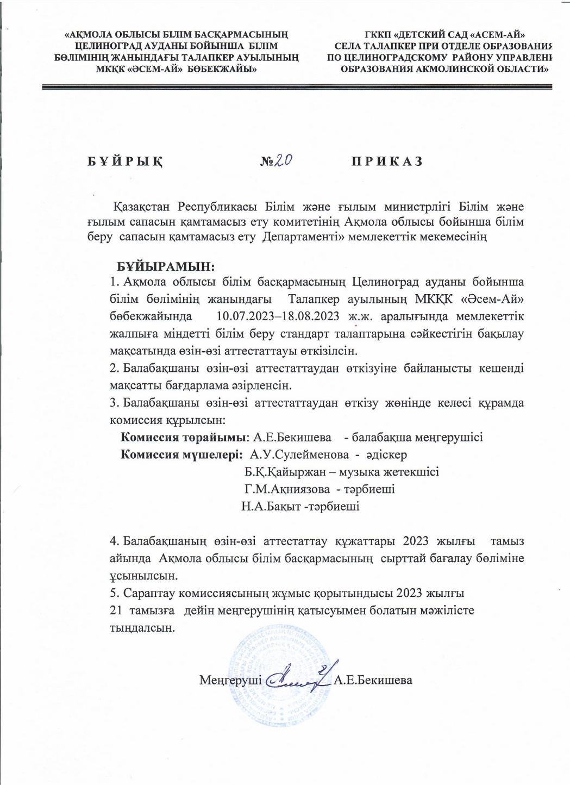
1.1.

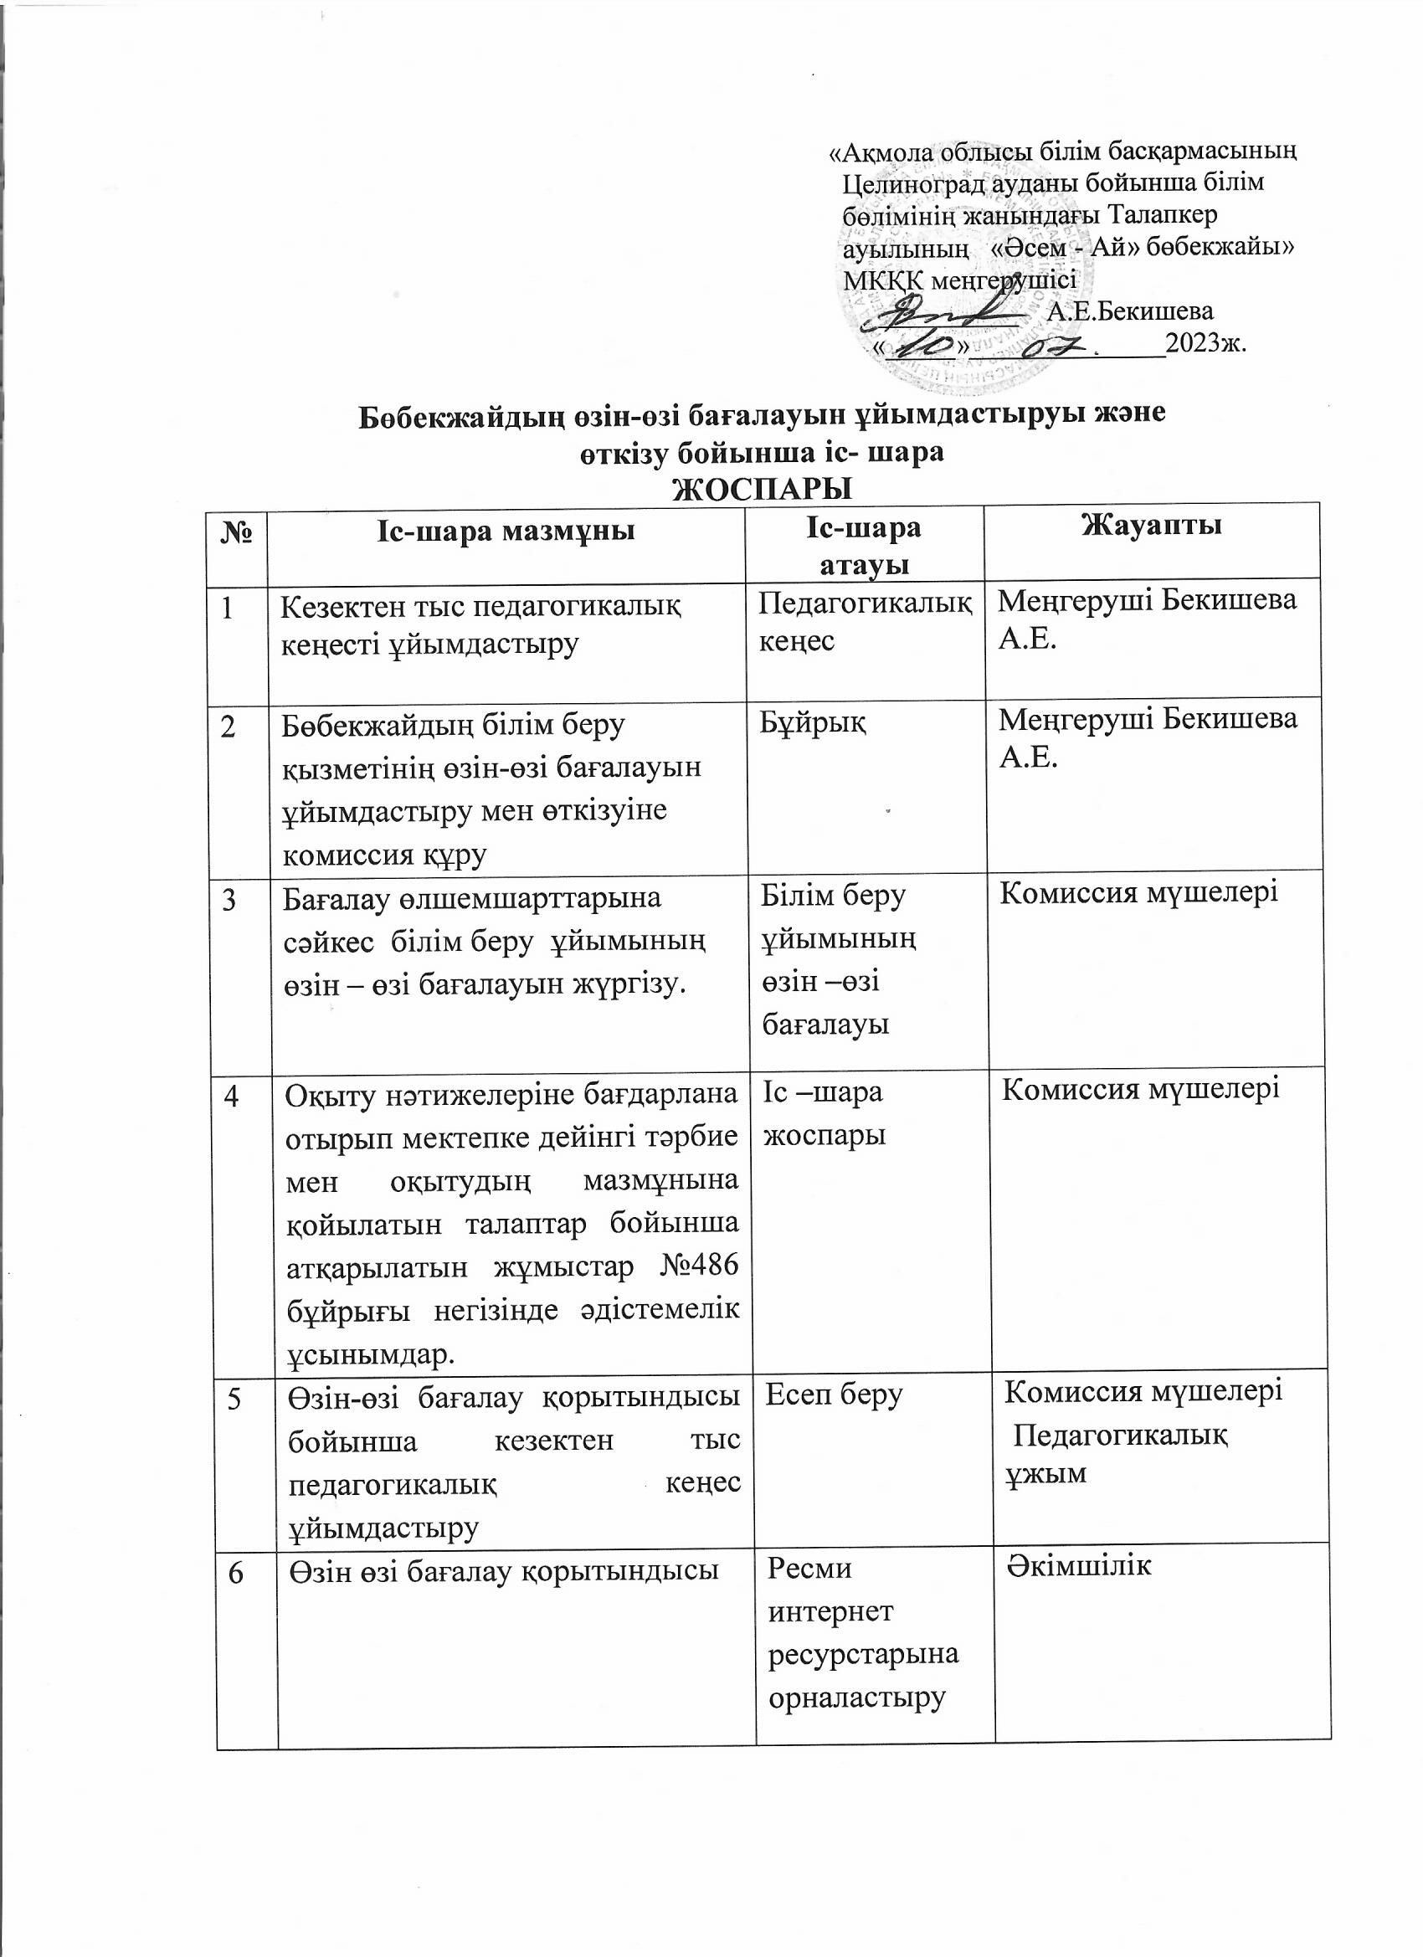
1.2.

1.3.

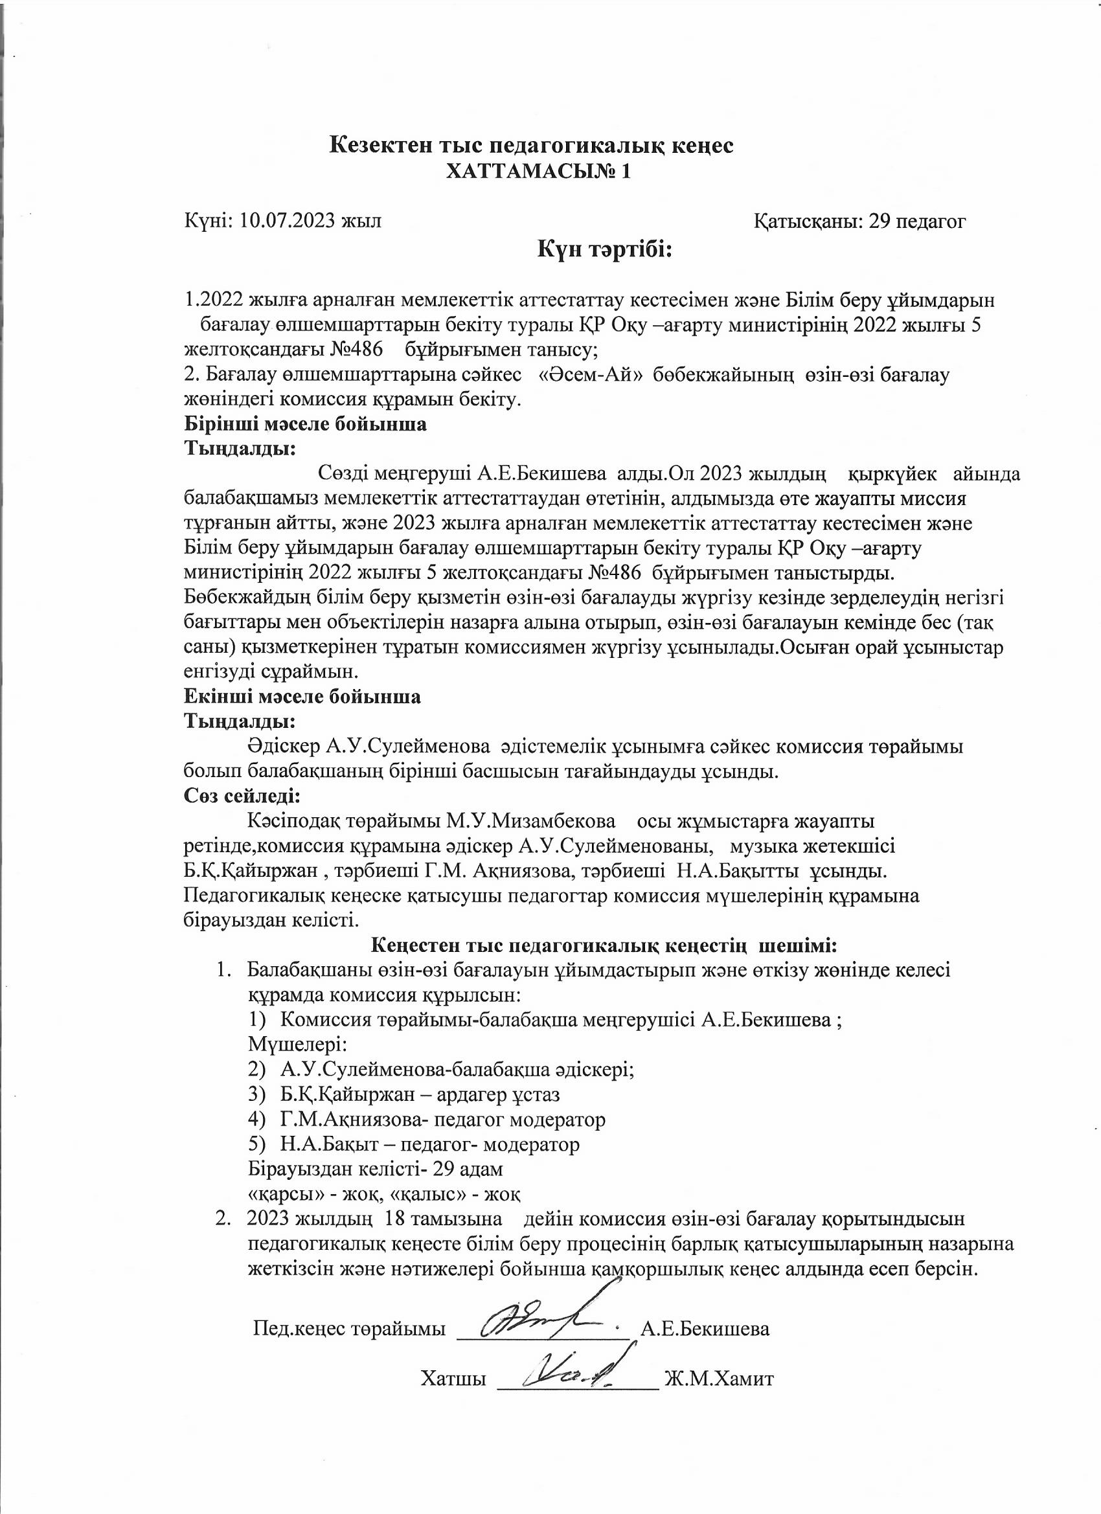

1.4.

Өзін-өзі бағалаудың мақсаты

Балабақшадағы тәрбиелеу мен оқыту процесінің іс-жүзіндегі жағдайы мен алға қойылған жоспарына сәйкес жаңашылдықтарды табу.
Балабақшадағы тәрбиелеу мен оқыту процесінің жағдайы туралы толық ақпарат;
Балабақшаның болашақтағы стратегиясын жақсартуда тәрбиелік- білімдік жұмыстар сапасына қиындық келтіретін мәселелерді аңықтау;

Өзін-өзі бағалаудың міндеттері

Мектепке дейінгі тәрбиелеу және оқыту мазмұнының орындалуын қамтамасыз ететін, педагогтердің жалпы білім беру деңгейіне сәйкестігі
Мектепке дейінгі тәрбиелеу және оқытудың МЖМБС және Үлгілік оқу бағдарламасы талаптарына сай білім беру қызметін жүзеге асыру;

МЖМБС білім беру салаларының мазмұны бойынша баланың даму мониторингісіне оқыту нәтижесінің сәйкестігі

Тәрбиеленушілердің денсаулығын нығайту әрі өмірін қорғауды қамтамасыз ететін, пәндік-кеңістік дамыту ортасының сәйкестігі

Мектепке дейінгі тәрбиелеу және оқыту қызметіне ата-аналардың (заңды өкілдерінің) қанағаттану дәрежесін аңықтап білу.

ІІ. Мектепке дейінгі білім берудің педагогикалық кадрлармен қамтамасыз етілуін талдау.

Мектепке дейінгі ұйым Целиноград ауданы Білім бөлімінің басшысының 01.09.2022 жылғы бұйрығымен бекітілген штаттық кестеге сәйкес жасақталған.
2023 жылдың мамырында «Әсем-Ай» бөбекжайы» МКҚК-да 29 педагог педагогикалық қызмет атқарады: меңгерушісі, әдіскері, 2 музыка жетекшісі,
2 дене шынықтыру нұсқаушысы, психолог, логопед 21 тәрбиеші.

2.1. Бөбекжайдың педагогикалық ұжымы
№ | Педагогтар саны | 29 | 100%
1 | Меңгеруші | 1
2 | Әдіскер | 1
3 | Мамандар | 6
4 | Тәрбиешілер | 21 | 100%
 | Оның ішінде «Мектепке дейінгітәрбие мен оқыту» мамандығы бар | 9
 | Қайта даярлау курсынан өткен | 14

№ | Санат атауы | Педагогтар саны
1 | Педагог сарапшы | 2-7%
2 | Педагог модератор | 9-31%
3 | жоғары санатты | 0-0%
4 | бірінші санатты | 2-7 %
5 | екінші санатты | 3-10%
6 | Санаты жоқ | 13-45 %

№ | Білімі | Педагогтар саны
1 | Жоғарғы | 22-76%
2 | Арнаулы орта | 7-24%

Педагогтардың білім деңгейі

Білімі | Оқу жылдары
 | 2020-2021 | 2021-2022 | 2022-2023
Арнаулы мектепке дейінгі Жоғары | 5- 14% | 3 – 10% | 3–10%
Арнаулы мектепке дейінгі орта білімді | 8 - 24% | 7– 22% | 6– 21%
Қайта даярлау курсынан өткен педагогтар саны | 13- 38% | 13-42% | 14-48%
Мамандар | 8 -24% | 8-26% | 6 -21%
Барлық педагогтар: | 34 | 31 | 29
Тиісті бейіні бойынша жоғары (жоғары оқу орнынан кейінгі) педагогикалық білімі немесе педагогикалық қайта даярлауды растайтын құжаты бар педагогтердің үлесі | 100% | 100% | 100%

Қорытынды: талдау негізінде қазіргі кездегі педагогтардың білім деңгейі төменде көрсетілген:
«Мектепке дейінгі тәрбие мен оқыту» бейіні бойынша жоғары білімі бар3 (10%) педагог;
- «мектепке дейінгі тәрбие мен оқыту» бейіні бойынша – 6 (21%) педагогтың орта арнаулы білімі бар;

- «Мектепке дейінгі тәрбие мен оқыту» бейіні бойынша қайта даярлаудан өткен – 14 (48%) педагог;
- мамандар (музыка жетекшісі, дене шынықтыру нұсқаушы, педагог-психолог, логопед) – 6 (21%) педагог.

Тәрбиешілердің білім деңгейі

Білімі | Оқу жылдары
 | 2020-2021 | 2021-2022 | 2022-2023
Мектепке дейінгі жоғары | 4- 18% | 3– 14% | 3–14%
Мектепке дейінгі арнаулы орта | 7 – 30% | 6– 28% | 5– 24%
Педагогикалық білімді,  Қайта даярлау курсынан өткен тәрбиешілер | 12- 52% | 12-58% | 13-62%
Барлық тәрбиешілер: | 23 | 21 | 21
Тиісті бейіні бойынша жоғары (жоғары оқу орнынан кейінгі) педагогикалық білімі немесе педагогикалық қайта даярлауды растайтын құжаты бар тәрбиешілер үлесі | 100% | 100% | 100%

Педагогтардың біліктілік деңгейі
Оқу жылдары | Жоғары | I санат | Педагог –эксперт | II санат | Педагог-модератор | Процент | Санат  сыз | Барлық педагог
2020-2021 | 2 | 7 |  | 14 |  | 68% | 11 | 34
2021-2022 | 2 | 3 | 1 | 9 | 9 | 75% | 7 | 31
2022-2023 |  | 2 | 2 | 3 | 9 | 55% | 13 | 29

Өткен оқу жылдарымен салыстырғанда 2022-2023 оқу жылында біліктілік санаты бар педагогтардың айтарлықтай азаюы байқалады, бұл педагогикалық қызметкерлердің жалпы санының 55%-ын құрайды. Қазақстан Республикасы Білім және ғылым министрінің 2021 жылғы 12 қарашадағы No 561 бұйрығына сәйкес тестен өтпеуіне байланысты 5 педагогтың Қайыржан Бейбітбек Қамарұлы ІІ санатты музыка жетекшісі, Смагулова Майра Сакеновна ІІ санатты тәрбиеші, Бектанова Менсулу Мамиркызы ІІ санатты тәрбиеші, Ахмет Гулайхан Жұмашқызы ІІ санатты тәрбиеші , Жуманова Нургуль Калабаевна І санатты тәрбиеші біліктілік санаты уақыт бойынша «педагог» деңгейіне түсірілді.
2023 жылдың ақпан айында Целиноград ауданы білім бөлімінің аттестаттау комиссиясының қарауына қызмет нәтижелерін жан-жақты талдау үшін 8 педагог портфолио материалдарын қызмет нәтижелерін жан-жақты аналитикалық талдау үшін ұсынды.
Барлық педагогтардың портфолио материалдарының құрылымы аттестаттау комиссиясының қарауынан өтіп, тест тапсыруға рұқсат берілді.
Қазіргі таңда тәрбиешілер Ахмет Гулайхан, Жуманова Нургуль, Бектанова Менсулу, Кашкинбаева Даметай . Қазақстан Республикасы Білім және ғылым министрінің 2021 жылғы 12 қарашадағы No 561 бұйрығына сәйкес тестен өтіп, құжаттары білім бөлімінің талдауында.
Музыка жетекшісі Қайыржан Бейбітбек Қамарұлы еңбек өтіліне байланысты тестен босатылып, құжаттар жинағы білім бөлімінде қарастырылуда.

2.2. Педагогтардың кәсіби дамуы туралы ақпарат
Педагогтар жүйелі түрде білім мен біліктілік деңгейін жоғарылатады. Олар ғылыми-практикалық конференцияларға, семинарларға қатысып, баяндама әзірлеп, шебер сыныптарға қатысады.
жұмыс кестесіне сәйкес біліктілігін арттыру курстарынан өтеді.

Педагогтардың біліктілігін арттыру формалары

Педагогикалық кадрларды аттестаттау

Біліктілікті арттыру курстары

Консультациялар (жеке, топтық)

Мектепке дейінгі ұйымдарының педагогтарымен тәжірбие алмасу. БАҚ-та жұмыс тәжірибесін жариялау

Педагогикалық кеңестерге, семинарларға, конференциялар
ға қатысу

Педагогтардың біліктілік деңгейін көтеру

Оқу жылдары | Семинарлар | Ғылыми-практикалық конференциялар | Бөбекжай аясындағы семинарлар
2020-2021 | 9 | 3 | Жылдық жоспарға сәйкес барлық педагогтар қатысады.
2021-2022 | 6 | 2
2022-2023 | 6 | 2

2.2 Педагогтардың біліктілігін арттыру

Оқу жылы | Барлық педагог | Курс өткендер |  | Сонының ішінде
 |  | Саны | Пайызы | Тәрбиешілер |  | Мамандар
 |  |  |  | Кол-во | процент | Кол-во | процент
2020-2021 | 34 | 16 | 47% | 13 | 38% | 3 | 9%
2021-2022 | 31 | 16 | 52% | 14 | 45% | 2 | 7%
2022-2023 | 29 | 23 | 79% | 16 | 55% | 7 | 24%

«Әсем-Ай» бөбекжайы педагогтарының біліктілігін арттыру курстары туралы ақпарат 2020-2021, 2021-2022, 2022-2023 оқу жылдары

Ұйымның атауы | Біліктілікті арттыру курстарының тақырыбы | Сағат саны | Педагогтың тегі, аты-жөні |  | Оқу жылы
Халықаралық білім беруді дамыту академиясы | Мектепке дейінгі тәрбие мен оқыту мазмұнын жаңғырту контентіндегі мектепке дейінгі ұйымдағы педагогикалық менеджмент» | 72 сағат |  | Бекишева Асем Есенжоловна | 2023ж.
«Нұрсұлтан» Республикалық әдістемлік және білім беру орталығы. | “Мектепке дейінгі білім беру ұйымның оқу – тәрбиелеу процесін ерекше білім беруге қажеттілігі бар балаларды қосу» | 36 сағат |  | Сулейменова Айнагуль Усербаевна | 2022г
Халықаралық білім беруді дамыту академиясы | «Мектепке дейінгі ұйымдарда әдістемелік жұмысты ұйымдастыру» | 72 сағат |  |  | 2023ж.
«Нұр Болашақ» мектепке дейінгі ұйымдар одағы» заңды тұлғалар бірлестігі. | «Мектепке дейінгі тәрбие мен оқытудың мазмұнын жаңарту жағдайындағы оқу тәрбие үдірісінің жасалу бағыттары» | 72 сағат |  | Ақниязова Гүлманат Маратқызы | 2020ж.  2022ж.  2022ж.
«Нұрсұлтан» Республикалық әдістемлік және білім беру орталығы. | “Мектепке дейінгі білім беру ұйымның оқу – тәрбиелеу процесін ерекше білім беруге қажеттілігі бар балаларды қосу» | 36 сағат
«Нұрсұлтан» Республикалық әдістемлік және білім беру орталығы. | “Мектепке дейінгі ұйымдарда оқыту мен тәрбие беру саласындағы жаңартылған білім беру мазмұны және жаңа инновациялық технологияларды қолдану және инклюзивтік білім берудің әдіс – тәсілдерін оқыту үйрету» | 72 сағат
ҚРБЖҒМ «Өрлеу» біліктілікті арттыру ұлттық орталығы АҚ | «Мектепке дейінгі ұйымның сапасын бағалау негізінде заттық –кеңістік дамытушы ортасын жобалау» | 72 сағат |  | Шайжан Гүлдерайым Қанатқызы | 2021г
ҚРБЖҒМ «Өрлеу» біліктілікті арттыру ұлттық орталығы АҚ | «Мектепке дейінгі білім беру мазмұнын жаңарту жағдайында әдістемелік жұмыстарды ұйымдастырудың педагогикалық аспектілері» | 72 сағат |  | Ибжанова Гульнур Алимбаевна | 2020г
ҚРБЖҒМ «Адамның үйлесімді дамуы ұлттық институты» КЕ АҚ | «Өзін –өзі тану» пәнін оқытудың ғылыми –әдіснамалық негіздері» | 72 сағат |  | Кашкимбаева Даметай Ниязгалиевна | 2021ж.
«Нұр Болашақ» мектепке дейінгі ұйымдар одағы» заңды тұлғалар бірлестігі. | «Мектепке дейінгі тәрбие мен оқытудың мазмұнын жаңарту жағдайындағы оқу тәрбие үдірісінің жасалу бағыттары» | 72 сағат |  | Шаймурат Марал | 2020ж.  2023ж.
«Дарын Онлайн» | «Үздік тәрбиеші» квалификация арттыру жаңа цифрлық технологияларды меңгеру» | 80 сағат
ҚР Оқу –ағарту министірлігі «Өрлеу» біліктілікті арттыру ұлттық орталығы» АҚ | «Мектепке дейінгі ұйымның музыкалық жетекшісінің кәсіби құзыреттілігін дамыту» | 72 сағат |  | Жумабекова Майра Еслямовна | 2023ж
«Нұр Болашақ» мектепке дейінгі ұйымдар одағы» заңды тұлғалар бірлестігі. | «Мектепке дейінгі тәрбие мен оқытудың мазмұнын жаңарту жағдайындағы оқу тәрбие үдірісінің жасалу бағыттары» | 72 сағат |  | Таменова Жанар Ильясовна | 2020ж.  2021ж
Педагогикалық шеберлік орталығының Көкшетау қ. филиалы. | «Мектепке дейінгі ұйым педагогтерінің біліктілігін арттыру білім беру бағдарламасы» | 235 сағат
«Нұрсұлтан» Республикалық әдістемлік және білім беру орталығы. | «Мектепке дейінгі білім беру ұйымдарда 4к моделін қолдануды және оқу – тәрбиелеу процесіне инклюзивтік білімді ерекше білім беруге қажеттілігі бар балаларды қосу» | 72 сағат |  | Смагулова Майра Сакеновна | 2023ж
ҚРБЖҒМ «Өрлеу» біліктілікті арттыру ұлттық орталығы» АҚ | «Мектепке дейінгі білім беру мазмұнын жаңарту жағдайындағы әдістемелік жұмыстың ұйымдастырушылық –педагогикалық аспектілері» | 72 сағат |  | Шогалова Корлан Конысбаевна | 2022ж  2023ж .
«Назарбаев Зияткерлік мектептері» ДББҰ педагогикалық шеберлік орталығы | «Планирование интегрировнной организованной деятельности детей дошкольног возраста на основе игр» | 1 сағат
«Нұр Болашақ» мектепке дейінгі ұйымдар одағы» заңды тұлғалар бірлестігі. | «Мектепке дейінгі тәрбие мен оқытудың мазмұнын жаңарту жағдайындағы оқу тәрбие үдірісінің жасалу бағыттары» | 72 сағат |  | Жумабаева Сауле Тайрановна | 2020ж.  2021ж.
Педагогикалық шеберлік орталығының Көкшетау қ. филиалы. | «Мектепке дейінгі ұйым педагогтерінің біліктілігін арттыру білім беру бағдарламасы» | 235 сағат
«Дарын Онлайн» | «Үздік тәрбиеші» квалификация арттыру жаңа цифрлық технологияларды меңгеру» | 80 сағат |  | Жупархан Серикгул | 2023ж.
«Нұрсұлтан» Республикалық әдістемлік және білім беру орталығы. | «Мектепке дейінгі білім беру ұйымдарда 4к моделін қолдануды және оқу – тәрбиелеу процесіне инклюзивтік білімді ерекше білім беруге қажеттілігі бар балаларды қосу» | 72 сағат |  | Хамитова Жамиля Ескендировна | 2022ж
ҚРБЖҒМ «Өрлеу» біліктілікті арттыру ұлттық орталығы АҚ | «Мектепке дейінгі білім беру мазмұнын жаңарту жағдайында әдістемелік жұмыстарды ұйымдастырудың педагогикалық аспектілері» | 72 сағат |  | Мизамбекова Майнур Умирзаковна | 2020ж
«Нұр Болашақ» мектепке дейінгі ұйымдар одағы» заңды тұлғалар бірлестігі. | «Мектепке дейінгі тәрбие мен оқытудың мазмұнын жаңарту жағдайындағы оқу тәрбие үдірісінің жасалу бағыттары» | 72 сағат |  | Байзильдина Сагыныш Толепбековна | 2020ж.
Педагогикалық шеберлік орталығының Көкшетау қ. филиалы. | «Мектепке дейінгі ұйым педагогтерінің біліктілігін арттыру білім беру бағдарламасы» | 235 сағат |  | Бақыт Назым Аралбайқызы | 2021ж.
«Нұр Болашақ» мектепке дейінгі ұйымдар одағы» заңды тұлғалар бірлестігі. | «Мектепке дейінгі тәрбие мен оқытудың мазмұнын жаңарту жағдайындағы оқу тәрбие үдірісінің жасалу бағыттары» | 72 сағат |  | Серикова Алмагұл Өндірісқызы | 2020ж.
ҚРБЖҒМ «Өрлеу» біліктілікті арттыру ұлттық орталығы» АҚ | «Мектепке дейінгі ұйымдардағы музыка жетекшілерінің кәсіби құзыреттіліктерін дамыту» | 72 сағат |  | Қайыржан Бейбітбек Қамарұлы | 2021ж.
ҚРБЖҒМ «Өрлеу» біліктілікті арттыру ұлттық орталығы» АҚ | «Мектепке дейінгі білім беру мазмұнын жаңарту жағдайындағы әдістемелік жұмыстың ұйымдастырушылық –педагогикалық аспектілері» | 72 сағат |  | Жуманова Нургуль Калабаевна | 2022ж.  2023ж.
«Дарын Онлайн» | «Үздік тәрбиеші» квалификация арттыру жаңа цифрлық технологияларды меңгеру | 80 сағат
ҚРБЖҒМ «Өрлеу» біліктілікті арттыру ұлттық орталығы» АҚ | «Мектепке дейінгіи ұйымдарда білім беру процесін жобалау» | 72 сағат |  | Бектанова Менсулу Мамиркызы | 2019ж  2023ж.
«Дарын Онлайн» | «Үздік тәрбиеші» квалификация арттыру жаңа цифрлық технологияларды меңгеру | 80 сағат
Халықаралық білім беру академиясы | «Мектепке дейінгі үйымда жаңартылған білім беру мазмұны бойынша оқытудың жаңа әдіс- тәсілдері» | 72 сағат |  | Жандарбекова Асель Муратовна | 2023ж.
Халықаралық білім беру академиясы | «Мектепке дейінгі үйымдарда инклюзивті білім берудің түзете-дамытушылық және әлеуметтік – бейімдеушілік бағыттылығы | 72 сағат |  | Сапарбек Гүлназ Сапарбекқызы | 2022ж.
Халықаралық білім беру академиясы | «Мектепке дейінгі үйымдарда инклюзивті білім берудің түзете-дамытушылық және әлеуметтік – бейімдеушілік бағыттылығы | 72 сағат |  | Абдраманова Аружан Көшербайқызы | 2022ж.
ҚР Оқу –ағарту министірлігі «Ұлттық-ғылыми практикалық дене тәрбиесі орталығы» РМКҚ  QAZINTELLECT Зияткерлік ойындар академиясы | «Мектепке дейінгі білім беру педагогтерінің, тәрбиешілері мен дене шынықтыру нұсқаушыларының кәсіби құзыреттілігі иен дағдыларын дамыту»  «Мектеп жасын дейінгі балаларды тәрбиелеу және оқытуда Бестемше ұлттық ойынын үйретудің әдістемелік ерекшеліктері» | 80 сағат  36 сағат |  | Бекмуханбетов Данияр Меиирханулы | 2023ж.  2023ж
Халықаралық білім беру академиясы | «Мектепке дейінгі ұйымдарда дене шынықтыру нұсқаушысының кәсіби шеберлігін шыңдау жолдары» | 72 сағат |  | Ахмет Қымбат Жолтайқызы | 2021ж.
ҚРБЖҒМ 28.01.2016ж.№95 бұйрығына сәйкес Қазақстандық қайта даярлау және біліктілікті арттыру орталығы | «Мектепке дейінгі ұйымдарда дене тәрбиесін ұйымдастыру технологиясы» | 80 сағат |  |  | 2021ж.
«Нұрсұлтан» Республикалық әдістемлік және білім беру орталығы. | “Мектепке дейінгі білім беру ұйымның оқу – тәрбиелеу процесін ерекше білім беруге қажеттілігі бар балаларды қосу» | 36 сағат |  |  | 2022ж.
Халықаралық білім беру академиясы | «Мектепке дейінгі үйымда жаңартылған білім беру мазмұны бойынша оқытудың жаңа әдіс- тәсілдері» | 72 сағат |  | Сабырханова Алия Даулеткызы | 2023ж.
«Нұр Болашақ» мектепке дейінгі ұйымдар одағы» заңды тұлғалар бірлестігі. | «Мектепке дейінгі тәрбие мен оқытудың мазмұнын жаңарту жағдайындағы оқу тәрбие үдірісінің жасалу бағыттары» | 72 сағат |  | Сауырбаева Эльмира Садуакасовна | 2020ж.
Халықаралық білім беру академиясы | «Мектепке дейінгі үйымда жаңартылған білім беру мазмұны бойынша оқытудың жаңа әдіс- тәсілдері» | 72 сағат |  |  | 2023ж.
Бағаланатын кезеңдегі біліктілігін арттыру курстарынан өткен педагогтердің үлесі | 100%

Біліктілікті арттыру кестесіне негізделген ең жоғары көрсеткіш 2022-2023 оқу жылына сәйкес келеді. Себебі, біршама курстар онлайн режимде өтті.
Қорытынды: балабақша тәрбиешілері курстарға, семинарларға, конференцияларға қатысу арқылы өздерінің кәсіби біліктіліктерін жүйелі түрде арттырады. (2-қосымша)

ІІІ.Тәрбиеленушілер контигентінің құрылымы.
3.1. Тәрбиеленушілер контингентінің тізімі (3-қосымша)

«Әсем-Ай» бөбекжайы» МКҚК-да 12 топ жұмыс істейді: Барлық топ мемлекттік тілде.
Балаларды мектепке дейінгі ұйымға қабылдау Қазақстан Республикасы Білім және ғылым министрінің 2020 жылғы 19 маусымдағы No 254 «Мектепке дейінгі білім беру саласындағы мемлекеттік қызметтерді көрсету қағидалары» бұйрығына сәйкес жүзеге асырылады. Құжаттарды қабылдау, мектепке дейінгі ұйымға қабылдау жыл бойы жүзеге асырылады.
Келісімшарт бойынша келесі қызметтер көрсетіледі:

- нормативтік құжаттарға сәйкес балаларды тәрбиелеу және оқыту;
- сауықтыру іс-шаралар;
- Целиноград ауданы білім бөлімімен келісілген, жыл мезгілдеріне сәйкес,
10 күндік перспективті ас мәзірі бойынша 4 мезгіл тамақтану, жыл мезгілдеріне сәйкес: қыс-көктем және жаз-күз; мектепке дейінгі ұйымның басшысымен бекітілген ас мәзірі беріледі.

3.2. Балабақша тәрбиеленушілерінің санын талдау
- «Әсем-Ай бөбекжай» МКҚК тәрбиеленушілерінің тізімдік құрамы
2020 жылдың 1 қыркүйегінде 215 баланы, 2021 жылдың мамыр айында 262
баланы құрады.
№ | Топтардың атауы | Жас ерекшеліктері | Бала саны  30.09.2020 | Келді | Кетті | Бала саны  31.05.2021
1 | «Айгөлек» | ортаңғы | 17 | 8 |  | 25
2 | «Ақбота» | ортаңғы | 17 | 5 |  | 22
3 | «Гүлдер» | ортаңғы | 0 | 25 |  | 25
4 | «Балдырған» | ересек | 12 | 7 |  | 19
5 | «Балдәурен» | ересек | 18 | 0 |  | 18
6 | «Балбұлақ» | ересек | 23 | 0 |  | 23
7 | «Еркемай» | ересек | 21 | 0 |  | 21
8 | «Тұлпар» | ересек | 24 | 0 | 3 | 21
9 | «Сұңқар» | мектепалды даярлық | 10 | 8 |  | 18
10 | «Меруерт» | мектепалды даярлық | 24 | 0 |  | 24
11 | «Балапан» | мектепалды даярлық | 24 | 0 | 2 | 22
12 | «Күншуақ» | мектепалды даярлық | 25 | 0 | 1 | 24
 |  |  | 215 | 53 | 6 | 262

2020-2021 оқу жылында қыркүйек айында «Гүлдер» ортаңғы тобы болып жасақталды, алайда балалар «Гүлдер» тобына қазан айында келе бастады. Жыл соңында «Гүлдер» ортаңғы тобында 25 бала жинақталды.
Мектепке дейінгі ұйымның тәрбиеленушілерінің тізіміндегі өзгерістер жас топтары бойынша бағыттар бойынша – 6 бала кетуіне, 53 бала келуіне байланысты болды.

- «Әсем-Ай бөбекжай» МКҚК тәрбиеленушілерінің тізімдік құрамы
2021 жылдың 1 қыркүйегінде 249 баланы, 2022 жылдың мамыр айында
276 баланы құрады.
№ | Топтардың атауы | Жас ерекшеліктері | Бала саны  01.09.2021 | Келді | Кетті | Бала саны  31.05.2022
1 | «Сұңқар» | ортаңғы | 19 | 3 |  | 22
2 | «Меруерт» | ортаңғы | 22 | 0 |  | 22
3 | «Балапан» | ортаңғы | 19 | 6 |  | 25
4 | «Балдырған» | ортаңғы | 12 | 13 |  | 25
5 | «Күншуақ»  Қараша айынан «Күншуақ» кіші топ болып жасақталды. | ересек | 13 |  | 13 | 0
 |  | кіші топ | - | 20 |  | 20
6 | «Ақбота» | ересек | 23 | 2 |  | 25
7 | «Гүлдер» | ересек | 21 | 3 |  | 24
8 | «Айгөлек» | ересек | 21 | 3 |  | 24
9 | «Балдәурен» | мектепалды даярлық | 25 |  | 3 | 22
10 | «Балбұлақ» | мектепалды даярлық | 25 |  | 3 | 22
11 | «Түлпар» | мектепалды даярлық | 25 |  | 1 | 24
12 | «Еркемай» | мектепалды даярлық | 24 |  | 3 | 21
 |  |  | 249 | 50 | 23 | 276

2021-2022 оқу жылында қыркүйек айында «Күншуақ» ересек т тобы болып жасақталды, алайда бала жетіспеушілігіне, балабақшаның бөбекжайға ауысуына байланысты «Күншуақ» ересек топтарындағы 13 баланы ересек топтарына ауыстырып, «Күншуақ» ересек тобы қараша айыннан «Күншуақ» кіші топболып жасақталды.
Мектепке дейінгі ұйымның тәрбиеленушілерінің тізіміндегі өзгерістер жас топтары бойынша бағыттар бойынша «Күншуақ» ересек тобының «Күншуақ» кіші тобына ауысуына, – 15 бала кетуіне, 50 бала келуіне байланысты болды.

- «Әсем-Ай бөбекжай» МКҚК тәрбиеленушілерінің тізімдік құрамы
2022 жылдың 1 қыркүйегінде 278 баланы, 2021 жылдың мамыр айында 273
баланы құрады.
№ | Топтардың атауы | Жас ерекшеліктері | Бала саны  01.09.2022 | Келді | Кетті | Бала саны  31.05.2023
1 | «Еркемай» | кіші топ | 19 | 1 |  | 20
2 | «Балдәурен» | кіші топ | 20 |  |  | 20
3 | «Күншуақ» | ортаңғы | 25 |  | 1 | 24
4 | «Балдырған» | ортаңғы | 24 | 1 |  | 25
5 | «Тұлпар» | ортаңғы | 25 |  | 1 | 24
6 | «Сұңқар» | ересек | 20 | 1 |  | 21
7 | «Меруерт» | ересек | 24 |  | 1 | 23
8 | «Балбұлақ» | ересек | 21 | 2 |  | 23
9 | «Балапан» | ересек | 25 |  | 3 | 22
10 | «Ақбота» | мектепалды даярлық | 25 |  | 3 | 22
11 | «Гүлдер» | мектепалды даярлық | 25 |  | 1 | 24
12 | «Айгөлек» | мектепалды даярлық | 25 |  |  | 25
 |  |  | 278 | 5 | 10 | 273

2020-2021 оқу жылында мектепке дейінгі ұйымның тәрбиеленушілерінің тізіміндегі өзгерістер жас топтары бойынша бағыттар бойынша – 10 бала кетуіне, 5 бала келуіне байланысты болды.
IV.Оқу-әдістемелік жұмыс.
«Әсем-Ай» бөбекжайы» МКҚК оқу-әдістемелік жұмысы нормативтік құжаттардың талаптарына сәйкес ұйымдастырылып, оқу-тәрбие үдерісін жетілдіруге бағытталған.
Мектепке дейінгі ұйым оқу-тәрбие процесін құжаттарға сәйкес жүзеге асырады:
1) мектепке дейінгі тәрбие мен оқытудың мемлекеттік жалпыға міндетті стандарты;
2) Мектепке дейінгі тәрбие мен оқытудың үлгілік оқу жоспарлары;
3) Мектепке дейінгі тәрбие мен оқытудың үлгілік оқу бағдарламасы.
Оқу үрдісі: перспективалық жоспар, циклограмма, тәрбиеленушілердің жетістіктерін бақылау бойынша жүзеге асырылады.
Перспективалық жоспар оқу жылының басталуына дейін жылына бір рет ұйымдастырылған іс-шараларда жас топтарында жұмыс істейтін тәрбиешілер, педагогтар құрастырады.
2020-2021, 2021-2022 оқу жылдарында тәрбие және білім беру үдерісінің сапалы жүргізілуін қамтамасыз ету мақсатында тәрбиешілер және басқа да маман педагогтар ( орыс тілдері мұғалімі, музыка жетекшісі, дене шынықтыру бойынша нұсқаушылары және т.б.) оқу жылына өтпелі тақырыптар негізінде перспективалық жоспар құрды. Перспективалық жоспарда балалардың жас ерекшеліктерін ескере отырып, оларды тәрбиелеу, оқыту және дамыту жөніндегі білім беру міндеттерін міндетті түрде орындау көзделген.
Циклограмма әр аптаға құрастырылады, онда балаларды қабылдаудан үйлеріне қайтуына дейінгі аралықтағы әрекеттерінің әртүрлі түрлері (ойындық, танымдық, коммуникативті, шығармашылық, эксперименттік, еңбек, қозғалыс және т.б.), серуендеуден, күндізгі ұйқыдан бастап барлық күнделікті сәттердің орындалуын қамтамасыз етілген. Циклограмманың құрылымы күн тәртібіне сәйкес жазылған.
Тәрбиешілердің, маман-педагогтардың перспективалық жоспары жұмыс оқу жоспарына сәйкес құрастырылады, педагогикалық кеңесте қаралады және бекітіледі.
2020-2021, 2021-2022 оқу жылдарында балабақша топтарында ұйымдастырылған оқу іс-шаралары апталық жүктеме мен ұзақтығын сақтай отырып, бекітілген кестеге сәйкес тәрбиешілермен, маман педагогтармен жүргізілді. Балалармен оқу процесін ұйымдастыруда «Алматы кітап», «ШҰҒЫЛАҚІТАП» оқу-әдістемелік кешендері пайдаланылды.
2022-2023 оқу жылында оқу-тәрбие процесін ұйымдастыру кезінде педагогтар келесі принциптерді басшылыққа алады:
- ойын арқылы оқу;
- балалар әрекетінің түрлерін (ойын, қимыл-қозғалыс, танымдық, шығармашылық, зерттеушілік, еңбек, эксперимент, балалардың өз бетінше әрекеті, өзіне-өзі қызмет көрсету) кіріктіру арқылы балаларды дамыту.
Тәрбие процесін жоспарлау кезінде тәрбиешілер балалардың іс-әрекетін ұйымдастырудың әртүрлі формаларының, әдістері мен тәсілдерінің өзгермелілігі мен қолданылуын ескереді. Оқу процесін ұйымдастыру және өткізу кезінде тәрбиеленушілердің қызығушылықтары, қажеттіліктері, жас және жеке ерекшеліктері ескеріледі.
Электронды нұсқада 2020-2021, 2021-2022, 2022-2023 оқу жылына арналған Жұмыс оқу жоспары, перспективалық жоспарлары мен циклограммалары қоса берілген.
Мектепке дейінгі ұйымдағы оқу-тәрбие процесінің тиімділігі туралы, сондай-ақ баланың даму динамикасы туралы ақпарат алу үшін Үлгілік бағдарламаның мазмұнын меңгеру бойынша мониторинг жүргізіледі.
Мониторинг мақсаты:
- балаларды тәрбиелеу мен дамытуға жеке көзқарасты қамтамасыз ету; - түзету шараларын жедел жоспарлау негізінде оқу процесін жетілдіру;
- баланың үлгерімін қадағалау;
- Үлгілік оқу бағдарламасының мазмұнын баланың меңгеру деңгейін анықтау.
Мониторинг нәтижелері негізінде алынған мәліметтер бойынша балалармен қосымша жеке жұмыс жүргізіледі, топтағы әрбір балаға баланың жеке даму картасы толтырылады.
Электронды нұсқада 2020-2021, 2021-2022, 2022-2023 оқу жылына арналған мониторинг қоса берілген.
Бөбекжайда 2020-2021 оқу жылында «Айгөлек», «Гүлдер», «Ақбота» ортаңғы; «Балдырған», «Балдәурен», «Балбұлақ», «Еркемай», «Тұлпар» ересек;
«Сұңқар», «Күншуақ», «Меруерт», «Балапан» мектепалды даярлық топтарындағы тәрбиеленушілердің даму мониторингінің (бастапқы) нәтижелерінің талдау көрсеткіші:
№ | Топ атауы |  | Жалпы бала саны |  | I деңгей |  | II деңгей |  | III деңгей
1 | «Гүлдер» ортаңғы топ |  | 0 |  | 0 |  | 0 |  | 0
2 | «Айгөлек» ортаңғы топ |  | 17 |  | 14 |  | 3 |  | 0
3 | «Ақбота» ортаңғы топ |  | 17 |  | 14 |  | 3 |  | 0
4 | «Еркемай» ересек тобы |  | 21 |  | 11 |  | 10 |  | 0
5 | «Балбұлақ» ересек тобы |  | 23 |  | 17 |  | 6 |  | 0
6 | «Тұлпар» ересек тобы |  | 24 |  | 8 |  | 16 |  | 0
7 | «Балдәурен» ересек тобы |  | 18 |  | 12 |  | 6 |  | 0
8 | «Балдырған» ересек тобы |  | 12 |  | 7 |  | 5 |  | 0
9 | «Сұңқар» мектепалды даярлық тобы |  | 10 |  | 2 |  | 8 |  | 0
10 | «Күншуақ» мектепалды даярлық тобы |  | 24 |  | 0 |  | 23 |  | 1
11 | «Балапан» мектепалды даярлық тобы |  | 24 |  | 13 |  | 11 |  | 0
12 | «Меруерт» мектепалды даярлық тобы |  | 24 |  | 0 |  | 23 |  | 1
 | Қорытынды. |  | 214 |  | 98 |  | 114 |  | 2
 |  |  |  |  | Төменгі деңгей  46% |  | Орта деңгей  53% |  | Жоғарғы деңгей  1%
 |  | 2020-2021  оқу жылы/ |  | Топ саны/ бала саны |  | 1 деңгей |  | 2 деңгей |  | 3 деңгей
 |  | Ортаңғы топ |  | 3/34 |  | 28- 82% |  | 6-18% |  | 0-0%
 |  | Ересек тобы |  | 5/98 |  | 55-56% |  | 43-44% |  | 0-0%
 |  | Мектепалды даярлық тобы |  | 4/82 |  | 15-18% |  | 65-79% |  | 2-3%
 |  | Барлығы |  | 12/214 |  | 98-46 % |  | 114-53% |  | 2-1%

2020-2021 оқу жылында мониторингтің бастапқы талдау кезеңінде «Гүлдер» ортаңғы тобында балалар жиналған жоқ, бастапқы мониторинг талдауы жасалмады.
Тәрбиеленушілердің 2020-2021 оқу жылының даму мониторингінің (қорытынды) нәтижелерінің талдау көрсеткіші:
№ | Топ атауы |  | Жалпы бала саны |  | I деңгей |  | II деңгей |  | III деңгей
1 | «Гүлдер» ортаңғы топ |  | 25 |  | 0 |  | 15 |  | 10
2 | «Айгөлек» ортаңғы топ |  | 23 |  | 0 |  | 12 |  | 11
3 | «Ақбота» ортаңғы топ |  | 22 |  | 0 |  | 12 |  | 10
4 | «Еркемай» ересек тобы |  | 21 |  | 0 |  | 16 |  | 5
5 | «Балбұлақ» ересек тобы |  | 23 |  | 0 |  | 16 |  | 7
6 | «Тұлпар» ересек тобы |  | 21 |  | 0 |  | 15 |  | 6
7 | «Балдәурен» ересек тобы |  | 18 |  | 0 |  | 11 |  | 7
8 | «Балдырған» ересек тобы |  | 19 |  | 0 |  | 13 |  | 6
9 | «Сұңқар» мектепалды даярлық тобы |  | 18 |  | 0 |  | 6 |  | 12
10 | «Күншуақ» мектепалды даярлық тобы |  | 24 |  | 0 |  | 5 |  | 19
11 | «Балапан» мектепалды даярлық тобы |  | 22 |  | 0 |  | 7 |  | 15
12 | «Меруерт» мектепалды даярлық тобы |  | 24 |  | 0 |  | 6 |  | 18
 | Қорытынды. |  | 260 |  | 0 |  | 134 |  | 126
 |  |  |  |  | Төменгі деңгей  % |  | Орта деңгей  52% |  | Жоғарғы деңгей  48%
 |  | 2020-2021  оқу жылы/ |  | Топ саны/ бала саны |  | 1 деңгей |  | 2 деңгей |  | 3 деңгей
 |  | Ортаңғы топ |  | 3/70 |  | - |  | 39-56% |  | 31-44%
 |  | Ересек тобы |  | 5/102 |  | - |  | 71-70% |  | 31-30%
 |  | Мектепалды даярлық тобы |  | 4/88 |  | - |  | 24-27% |  | 64-73%
 |  | Барлығы |  | 12/260 |  | - |  | 134-52% |  | 126-48%

2020-2021 оқу жылындағы «Балапан»мектепалды даярлық тобы балалары біліктіліктері мен дағдылары дамуының
қорытынды бақылау нәтижелері бойынша жиынтық есебі
 |  | Баланың аты- жөні |  | «Денсаулық» білм  беру саласы | «Қатынас» білім беру саласы |  | «Таным» білім беру саласы |  | «Шығармашылы қ» білім беру саласы |  | «Әлеумет» білім беру саласы |  | Жалпы саны | Орташа деңгей |  | Біліктер мен дағдылардың даму деңгейі
1. |  | Абдымаханбет Әбілхайр |  | IІІ | IІІ |  | IІ |  | IІІ |  | IІІ |  | 14 | 2,8 |  | ІІІ
2. |  | Абильгазин Бауыржан |  | II | IІІ |  | IІІ |  | IІІ |  | IІІ |  | 14 | 2,8 |  | ІІІ
3. |  | Ақнияз Ерасыл |  | IIІ | IIІ |  | IIІ |  | IIІ |  | IIІ |  | 15 | 3 |  | ІІІ
4. |  | Аманжол Айзере |  | IIІ | II |  | II |  | II |  | II |  | 11 | 2,4 |  | ІІ
5 |  | Балташ Мейірім |  | IIІ | IІ |  | IІ |  | IІ |  | IІ |  | 11 | 2,4 |  | ІІ
6 |  | Дүбірбай Арслан |  | IIІ | IІІ |  | IІІ |  | IІІ |  | IІІ |  | 15 | 3 |  | ІІІ
7 |  | Жалбырбай Кәусар |  | IIІ | IІІ |  | IIІ |  | IІІ |  | IІІ |  | 15 | 3 |  | ІІІ
8 |  | Жұматай Тамерлан |  | IIІ | IIІ |  | II |  | IIІ |  | IIІ |  | 10 | 2 |  | ІІ
9 |  | Ғазизбатыл Дияр |  | IIІ | II |  | IІ |  | II |  | II |  | 11 | 2,4 |  | ІІ
10 |  | Капсалямов Аян |  | IIІ | IІІ |  | IІІ |  | IІІ |  | IІ |  | 14 | 2,7 |  | ІІІ
11 |  | Көкен Аяннұр |  | IIІ | IІІ |  | IIІ |  | IІІ |  | IІІ |  | 15 | 3 |  | ІІІ
12 |  | Қабдеш Аллана |  | IIІ | IІ |  | II |  | IІІ |  | IІІ |  | 13 | 2,6 |  | ІІІ
13 |  | Қожабек Айбат |  | IІІ | IІ |  | IІ |  | IІ |  | IIІ |  | 12 | 2,4 |  | ІІ
14 |  | Мейрам Мұстафа |  | II | IІ |  | IІІ |  | IІ |  | II |  | 12 | 2,4 |  | ІІ
15 |  | Мерген Іңкәр |  | IIІ | IІІ |  | IIІ |  | IІІ |  | IІ |  | 14 | 2,7 |  | ІІІ
16 |  | Рамазан Айсұлтан |  | IIІ | IІІ |  | II |  | IІІ |  | IІІ |  | 14 | 2,7 |  | ІІІ
17 |  | Серикбаева Айлин |  | IIІ | IIІ |  | IІ |  | IIІ |  | IІІ |  | 14 | 2,7 |  | ІІІ
18 |  | Серікбай Сержан |  | IIІ | II |  | IІІ |  | II |  | IIІ |  | 13 | 2,6 |  | ІІІ
19 |  | Тасбулат Абзал |  | IIІ | IІІ |  | IIІ |  | IІІ |  | II |  | 14 | 2,7 |  | ІІІ
20 |  | Тулепова Нигина |  | IІІ | IІІ |  | II |  | IІІ |  | IІ |  | 13 | 2,6 |  | ІІІ
21 |  | Шайболат Алинұр |  | II | IIІ |  | II |  | IIІ |  | IІІ |  | 14 | 2,7 |  | ІІІ
22 |  | Ыхтиярұлы Жансұлтан |  | IІІ | II |  | IІ |  | II |  | IІІ |  | 12 | 2,4 |  | ІІ
Барлық бала саны – 22 I деңгей – бала ІІ деңгей –7 бала III деңгей– 15
Төмен деңгейдегі балалардың үлесі 0 % |  |  |  |  |  | Орташа деңгейдегі балалардың үлесі 7x100:22=32% |  |  |  |  |  | Жоғары деңгейдегі балалардың үлесі 15x100:22=68%
«Денсаулық» білім беру саласы бойынша  І-деңгей –0  ІІ-деңгей-3  ІІІ-деңгей-19 |  |  | «Қатынас» білім беру  саласы бойынша  І-деңгей-0  ІІ- деңгей-8  ІІІ- деңгей-14 |  |  |  |  | «Таным» білім беру саласы бойынша  І-деңгей-0  ІІ-деңгей-7  ІІІ-деңгей-15 |  | «Шығармашылық» білімберусаласыбойынша  І-деңгей-0  ІІ-деңгей-8  ІІІ-деңгей-14 |  |  |  |  | «Әлеумет» білімберусаласыбойынша  І деңгей-0  ІІ-деңгей-7  ІІІ-деңгей-15
I | 0% |  | 0% |  |  |  |  | 0% |  | 0% |  |  |  |  | 0%
I | 3x100:22=14% |  | 8x100:22=36% |  |  |  |  | 7x100:22=32% |  | 8x100:22=36% |  |  |  |  | 7x100:22=32%
I | 19x100:22=86% |  | 14x100:22=64% |  |  |  |  | 15x100:22=68% |  | 14x100:22=64% |  |  |  |  | 15x100:22=68%

2020-2021 оқу жылындағы «Күншуақ» мектепалды даярлық тобы балалары біліктіліктері мен дағдылары дамуының
қорытынды бақылау нәтижелері бойынша жиынтық есебі
 |  | Баланың аты- жөні |  | «Денсаулық» білм  беру саласы | «Қатынас» білім беру саласы |  | «Таным» білім беру саласы |  | «Шығармашылы қ» білім беру саласы | «Әлеумет» білім беру саласы |  | Жалпы саны | Орташа деңгей |  | Біліктер мен дағдылардың даму деңгейі
1. |  | Абдрашит Айсана |  | IІІ | IІІ |  | IІІ |  | IІІ | IIІ |  | 15 | 3 |  | IIІ
2. |  | Айтан Жанель |  | II | IIІ |  | IIІ |  | IІІ | IIІ |  | 14 | 2,7 |  | ІIІ
3. |  | Алиев Ерхан |  | IIІ | II |  | II |  | IIІ | IIІ |  | 13 | 2,6 |  | IIІ
4. |  | АйтмагамбетоваАмина |  | IIІ | IІ |  | IІ |  | II | II |  | 11 | 2,2 |  | ІI
5 |  | Аманкелди Акбота |  | IIІ | IІІ |  | IІІ |  | IІ | II |  | 13 | 2,6 |  | IIІ
6 |  | Асанбай Нуржанат |  | IIІ | IІІ |  | IIІ |  | IІІ | IIІ |  | 15 | 3 |  | ІІI
7 |  | Аскаров Мансур |  | IIІ | IIІ |  | II |  | IІІ | IIІ |  | 14 | 2,7 |  | ІI
8 |  | Гарифулла Мансур |  | IIІ | II |  | IІ |  | IIІ | IIІ |  | 13 | 2,6 |  | IIІ
9 |  | Далабек Айбар |  | IIІ | IІІ |  | IІІ |  | II | II |  | 13 | 2,6 |  | IIІ
10 |  | Ергешбек Кайсар |  | IIІ | IІІ |  | IIІ |  | IІІ | IIІ |  | 15 | 3 |  | ІIІ
11 |  | Ермекова Айару |  | IIІ | IІ |  | II |  | IІІ | IIІ |  | 13 | 2,6 |  | IIІ
12 |  | Сагат Дамир |  | IIІ | IІ |  | IІ |  | IІІ | IIІ |  | 13 | 2,6 |  | IIІ
13 |  | Марат Таншолпан |  | IІІ | IІ |  | IІІ |  | IIІ | II |  | 13 | 2,6 |  | IIІ
14 |  | Садық Айлин |  | II | IІІ |  | IIІ |  | II | IIІ |  | 13 | 2,6 |  | IIІ
15 |  | Санат Інжу |  | IIІ | IІІ |  | II |  | IІ | IIІ |  | 12 | 2.4 |  | II
16 |  | Русланқызы Ханшайым |  | IIІ | IІ |  | IІ |  | IІІ | II |  | 12 | 2.4 |  | II
17 |  | Жоламан Амина |  | IIІ | II |  | IІІ |  | IІІ | IIІ |  | 14 | 2,7 |  | IIІ
18 |  | Омар Темарлан |  | IIІ | IІ |  | IІІ |  | IIІ | II |  | 13 | 2,6 |  | IIІ
19 |  | Жолдыбаев Тамерлан |  | IIІ | IІІ |  | IIІ |  | II | IIІ |  | 14 | 2,7 |  | IIІ
20 |  | Карашин Нурсултан |  | IІІ | IІІ |  | II |  | IІІ | IIІ |  | 14 | 2,7 |  | IIІ
21 |  | Хуанай Ағзам |  | II | IIІ |  | IІ |  | IІІ | IIІ |  | 13 | 2,6 |  | IIІ
22 |  | Омеркул Ансаган |  | IІІ | II |  | IІІ |  | IІІ | II |  | 13 | 2,6 |  | IIІ
23 |  | Куанышбек Жанайым |  | IІІ | IІІ |  | IIІ |  | IIІ | II |  | 14 | 2,7 |  | IIІ
24 |  | Cерік Адина |  | II | IІІ |  | II |  | II | II |  | 11 | 2,2 |  | II
Барлық бала саны -24 I деңгей - II деңгей – 5 III деңгей - 19
Төмен деңгейдегі балалардың үлесі 0 % |  |  |  |  |  | Орташа деңгейдегі балалардың үлесі 5x100:24=21% |  |  |  |  | Жоғары деңгейдегі балалардың үлесі 19x100:24=79%
«Денсаулық» білім беру саласы бойынша  І-деңгей –0  ІІ-деңгей-4  ІІІ-деңгей-20 |  |  | «Қатынас» білім беру  саласы бойынша  І-деңгей-0  ІІ- деңгей-10  ІІІ- деңгей-14 |  |  |  |  | «Таным» білім беру саласы бойынша  І-деңгей-0  ІІ-деңгей-11  ІІІ-деңгей-13 |  | «Шығармашылық» білімберусаласыбойынша  І-деңгей-0  ІІ-деңгей-7  ІІІ-деңгей-17 |  |  |  | «Әлеумет» білімберусаласыбойынша  І деңгей-0  ІІ-деңгей-9  ІІІ-деңгей-15
I | 0% |  | 0% |  |  |  |  | 0% |  | 0% |  |  |  | 0%
I | 4x100:24=16% |  | 10x100:24=42% |  |  |  |  | 11x100:24=46% |  | 7x100:24=36% |  |  |  | 9x100:24=38%
I | 20x100:24=84% |  | 14x100:24=58% |  |  |  |  | 13x100:24=54% |  | 17x100:24=64% |  |  |  | 15x100:24=62%

2020-2021 оқу жылындағы «Меруерт» мектепалды даярлық тобы балалары біліктіліктері мен дағдылары дамуының
қорытынды бақылау нәтижелері бойынша жиынтық есебі
 |  | Баланың аты- жөні |  | «Денсаулық» білм  беру саласы | «Қатынас» білім беру саласы |  | «Таным» білім беру саласы |  | «Шығармашылы қ» білім беру саласы | «Әлеумет» білім беру саласы |  | Жалпы саны | Орташа деңгей |  | Біліктер мен дағдылардың даму деңгейі
1. |  | Абдрашит Айсана |  | IIІ | II |  | IІІ |  | IІ | II |  | 12 | 2.4 |  | ІI
2. |  | Айтан Жанель |  | IІІ | IІ |  | IIІ |  | IІІ | II |  | 12 | 2.4 |  | ІI
3. |  | Алиев ЕрханДарханұлы |  | II | IІІ |  | II |  | IІІ | IIІ |  | 13 | 2,6 |  | ІII
4. |  | АйтмагамбетоваАмина |  | IIІ | IІІ |  | IІ |  | IIІ | IIІ |  | 14 | 2,8 |  | ІIІ
5 |  | Аманкелди Акбота |  | IIІ | IIІ |  | IІІ |  | II | IIІ |  | 14 | 2,8 |  | ІIІ
6 |  | Асанбай Нуржанат |  | IIІ | II |  | IIІ |  | IІІ | II |  | 13 | 2,6 |  | IІI
7 |  | Аскаров Мансур |  | IIІ | IІІ |  | II |  | IІІ | IIІ |  | 14 | 2,8 |  | ІIІ
8 |  | Гарифулла Мансур |  | IIІ | IІІ |  | IІ |  | IІІ | IIІ |  | 14 | 2,8 |  | ІIІ
9 |  | Далабек Айбар |  | IІІ | IІ |  | IІІ |  | IIІ | IIІ |  | 14 | 2,8 |  | ІIІ
10 |  | Ергешбек Кайсар |  | II | IІ |  | IIІ |  | II | II |  | 10 | 2 |  | ІI
11 |  | Ермекова Айару |  | IІІ | IІ |  | II |  | IІ | IIІ |  | 12 | 2.4 |  | ІI
12 |  | Сагат Дамир |  | IІІ | IІІ |  | IІ |  | IІІ | IIІ |  | 14 | 2,8 |  | ІIІ
13 |  | Марат Таншолпан |  | II | IІІ |  | IІІ |  | IІІ | IIІ |  | 14 | 2,8 |  | ІIІ
14 |  | Садық Айлин |  | IІ | IIІ |  | IІ |  | IIІ | IIІ |  | 13 | 2,6 |  | IІI
15 |  | Санат Інжу Нұрланқызы |  | II | II |  | II |  | II | II |  | 10 | 2 |  | II
16 |  | Русланқызы Ханшайым |  | IIІ | IІ |  | IІ |  | IІІ | IIІ |  | 13 | 2,6 |  | IІI
17 |  | Жоламан Амина |  | IIІ | IІІ |  | IІІ |  | IІІ | IIІ |  | 13 | 2.6 |  | III
18 |  | Омар Темарлан |  | IIІ | IІІ |  | IІІ |  | IІІ | IIІ |  | 15 | 3 |  | IIІ
19 |  | Жолдыбаев Тамерлан |  | IIІ | IIІ |  | IIІ |  | IIІ | II |  | 14 | 2,8 |  | ІIІ
20 |  | Карашин Нурсултан |  | IIІ | II |  | II |  | II | II |  | 11 | 2,2 |  | II
21 |  | Хуанай Ағзам |  | IIІ | IІІ |  | IІ |  | IІ | IIІ |  | 13 | 2,6 |  | IІI
22 |  | Омеркул Ансаган |  | IIІ | IІІ |  | IІІ |  | IІІ | II |  | 14 | 2,8 |  | ІIІ
23 |  | Куанышбек Жанайым |  | IIІ | II |  | IIІ |  | IІІ | II |  | 13 | 2,6 |  | IІI
24 |  | Cерік Адина |  | IIІ | IІ |  | II |  | IIІ | IIІ |  | 13 | 2,6 |  | IІI
Барлық бала саны -24 I деңгей - II деңгей – 6 III деңгей - 18
Төмен деңгейдегі балалардың үлесі 0 % |  |  |  |  |  | Орташа деңгейдегі балалардың үлесі 6x100:24=25% |  |  |  |  | Жоғары деңгейдегі балалардың үлесі 18x100:24=75%
«Денсаулық» білім беру саласы бойынша  І-деңгей –0  ІІ-деңгей-5  ІІІ-деңгей-19 |  |  | «Қатынас» білім беру  саласы бойынша  І-деңгей-0  ІІ- деңгей-11  ІІІ- деңгей-13 |  |  |  |  | «Таным» білім беру саласы бойынша  І-деңгей-0  ІІ-деңгей-12  ІІІ-деңгей-12 |  | «Шығармашылық» білімберусаласыбойынша  І-деңгей-0  ІІ-деңгей-7  ІІІ-деңгей-17 |  |  |  | «Әлеумет» білімберусаласыбойынша  І деңгей-0  ІІ-деңгей-9  ІІІ-деңгей-15
I | 0% |  | 0% |  |  |  |  | 0% |  | 0% |  |  |  | 0%
I | 5x100:24=21% |  | 11x100:24=46% |  |  |  |  | 12x100:24=50% |  | 7x100:24=36% |  |  |  | 9x100:24=38%
I | 19x100:24=79% |  | 13x100:24=54% |  |  |  |  | 12x100:24=50% |  | 17x100:24=64% |  |  |  | 15x100:24=62%

2020-2021 оқу жылындағы «Сұңқар» мектепалды даярлық тобы балалары біліктіліктері мен дағдылары дамуының
қорытынды бақылау нәтижелері бойынша жиынтық есебі
 |  | Баланың аты- жөні |  | «Денсаулық» білм  беру саласы | «Қатынас» білім беру саласы |  | «Таным» білім беру саласы |  | «Шығармашылы қ» білім беру саласы | «Әлеумет» білім беру саласы |  | Жалпы саны | Орташа деңгей |  | Біліктер мен дағдылардың даму деңгейі
1. |  | Айқожа Зайниддин |  | IIІ | IІІ |  | IІІ |  | ІІІ | II |  | 14 | 2,8 |  | ІІІ
2. |  | Әшірбек Сырғалым |  | IIІ | IІІ |  | IIІ |  | IIІ | II |  | 10 | 2 |  | ІІ
3. |  | Елеусіз Арайлым |  | IIІ | IIІ |  | II |  | II | IIІ |  | 13 | 2,6 |  | ІІІ
4. |  | Жанғожа Ерасыл |  | IIІ | II |  | IІ |  | IIІ | IIІ |  | 10 | 2 |  | ІІ
5 |  | Жұмабек Айсұлтан |  | IIІ | IІІ |  | IІІ |  | IIІ | IIІ |  | 15 | 3 |  | ІІІ
6 |  | Қуаныш Думан |  | IІІ | IІІ |  | IIІ |  | IIІ | II |  | 15 | 3 |  | ІІІ
7 |  | Оразбай Айзере |  | II | IІ |  | II |  | IIІ | IIІ |  | 10 | 2 |  | ІІ
8 |  | Талдыбай Әльфия |  | IІІ | IІ |  | IІ |  | II | IIІ |  | 12 | 2,4 |  | ІІ
9 |  | Хайса Алуа |  | IІІ | IІ |  | IІІ |  | II | IIІ |  | 13 | 2,6 |  | ІІІ
10 |  | Тілеухан Асылмардан |  | II | IІІ |  | IІ |  | ІІI | II |  | 13 | 2,6 |  | ІІІ
11 |  | Калхаман Жанәділ |  | IІ | IІІ |  | II |  | ІІІ | II |  | 12 | 2,4 |  | ІІ
12 |  | Сапарғали Айзере |  | II | IІІ |  | IІ |  | ІІІ | II |  | 12 | 2,4 |  | ІІ
13 |  | Мақсұт Аяна |  | IIІ | IIІ |  | IІІ |  | ІІ | IIІ |  | 14 | 2,8 |  | ІІІ
14 |  | Тайбасар Медина |  | IIІ | II |  | IІІ |  | ІІІ | IIІ |  | 14 | 2,8 |  | ІІІ
15 |  | Еркембек Айзат |  | IIІ | IІІ |  | IIІ |  | ІІІ | IIІ |  | 15 | 3 |  | ІІІ
16 |  | Саргабекова Дильназ |  | IIІ | IІІ |  | II |  | ІІІ | II |  | 14 | 2,8 |  | ІІІ
17 |  | Асқарбек Санжар |  | IIІ | IІ |  | IІ |  | ІІІ | IIІ |  | 13 | 2,6 |  | ІІІ
18 |  | Жақсыкелді Шынғысхан |  | IIІ | IІ |  | IІІ |  | ІІ | IIІ |  | 13 | 2,6 |  | ІІІ
Барлық бала саны -18 I деңгей - II деңгей – 6 III деңгей - 12
Төмен деңгейдегі балалардың үлесі 0 % |  |  |  |  |  | Орташа деңгейдегі балалардың үлесі 6x100:18=34% |  |  |  |  | Жоғары деңгейдегі балалардың үлесі 12x100:18=66%
«Денсаулық» білім беру саласы бойынша  І-деңгей –0  ІІ-деңгей-4  ІІІ-деңгей-14 |  |  | «Қатынас» білім беру  саласы бойынша  І-деңгей-0  ІІ- деңгей-7  ІІІ- деңгей-11 |  |  |  |  | «Таным» білім беру саласы бойынша  І-деңгей-0  ІІ-деңгей-9  ІІІ-деңгей-9 |  | «Шығармашылық» білімберусаласыбойынша  І-деңгей-0  ІІ-деңгей-5  ІІІ-деңгей-13 |  |  |  | «Әлеумет» білімберусаласыбойынша  І деңгей-0  ІІ-деңгей-7  ІІІ-деңгей-11
I | 0% |  | 0% |  |  |  |  | 0% |  | 0% |  |  |  | 0%
I | 4x100:18=22% |  | 7x100:18=39% |  |  |  |  | 9x100:18=50% |  | 5x100:18=28% |  |  |  | 7x100:18=38%
I | 14x100:18=78% |  | 11x100:18=61% |  |  |  |  | 9x100:18=50% |  | 13x100:18=72% |  |  |  | 11x100:18=62%

2020-2021 оқу жылындағы «Күншуақ» мектепалды даярлық тобы балалары біліктіліктері мен дағдылары дамуының
қорытынды бақылау нәтижелері бойынша жиынтық есебі
 |  | Баланың аты- жөні |  | «Денсаулық» білм  беру саласы | «Қатынас» білім беру саласы |  | «Таным» білім беру саласы |  | «Шығармашылы қ» білім беру саласы | «Әлеумет» білім беру саласы |  | Жалпы саны | Орташа деңгей |  | Біліктер мен дағдылардың даму деңгейі
1. |  | Абдрашит Айсана |  | IІІ | IІІ |  | IІІ |  | IІІ | IIІ |  | 15 | 3 |  | IIІ
2. |  | Айтан Жанель |  | II | IIІ |  | IIІ |  | IІІ | IIІ |  | 14 | 2,7 |  | ІIІ
3. |  | Алиев Ерхан |  | IIІ | II |  | II |  | IIІ | IIІ |  | 13 | 2,6 |  | IIІ
4. |  | АйтмагамбетоваАмина |  | IIІ | IІ |  | IІ |  | II | II |  | 11 | 2,2 |  | ІI
5 |  | Аманкелди Акбота |  | IIІ | IІІ |  | IІІ |  | IІ | II |  | 13 | 2,6 |  | IIІ
6 |  | Асанбай Нуржанат |  | IIІ | IІІ |  | IIІ |  | IІІ | IIІ |  | 15 | 3 |  | ІІI
7 |  | Аскаров Мансур |  | IIІ | IIІ |  | II |  | IІІ | IIІ |  | 14 | 2,7 |  | ІI
8 |  | Гарифулла Мансур |  | IIІ | II |  | IІ |  | IIІ | IIІ |  | 13 | 2,6 |  | IIІ
9 |  | Далабек Айбар |  | IIІ | IІІ |  | IІІ |  | II | II |  | 13 | 2,6 |  | IIІ
10 |  | Ергешбек Кайсар |  | IIІ | IІІ |  | IIІ |  | IІІ | IIІ |  | 15 | 3 |  | ІIІ
11 |  | Ермекова Айару |  | IIІ | IІ |  | II |  | IІІ | IIІ |  | 13 | 2,6 |  | IIІ
12 |  | Сагат Дамир |  | IIІ | IІ |  | IІ |  | IІІ | IIІ |  | 13 | 2,6 |  | IIІ
13 |  | Марат Таншолпан |  | IІІ | IІ |  | IІІ |  | IIІ | II |  | 13 | 2,6 |  | IIІ
14 |  | Садық Айлин |  | II | IІІ |  | IIІ |  | II | IIІ |  | 13 | 2,6 |  | IIІ
15 |  | Санат Інжу |  | IIІ | IІІ |  | II |  | IІ | IIІ |  | 12 | 2.4 |  | II
16 |  | Русланқызы Ханшайым |  | IIІ | IІ |  | IІ |  | IІІ | II |  | 12 | 2.4 |  | II
17 |  | Жоламан Амина |  | IIІ | II |  | IІІ |  | IІІ | IIІ |  | 14 | 2,7 |  | IIІ
18 |  | Омар Темарлан |  | IIІ | IІ |  | IІІ |  | IIІ | II |  | 13 | 2,6 |  | IIІ
19 |  | Жолдыбаев Тамерлан |  | IIІ | IІІ |  | IIІ |  | II | IIІ |  | 14 | 2,7 |  | IIІ
20 |  | Карашин Нурсултан |  | IІІ | IІІ |  | II |  | IІІ | IIІ |  | 14 | 2,7 |  | IIІ
21 |  | Хуанай Ағзам |  | II | IIІ |  | IІ |  | IІІ | IIІ |  | 13 | 2,6 |  | IIІ
22 |  | Омеркул Ансаган |  | IІІ | II |  | IІІ |  | IІІ | II |  | 13 | 2,6 |  | IIІ
23 |  | Куанышбек Жанайым |  | IІІ | IІІ |  | IIІ |  | IIІ | II |  | 14 | 2,7 |  | IIІ
24 |  | Cерік Адина |  | II | IІІ |  | II |  | II | II |  | 11 | 2,2 |  | II
Барлық бала саны -24 I деңгей - II деңгей – 5 III деңгей - 19
Төмен деңгейдегі балалардың үлесі 0 % |  |  |  |  |  | Орташа деңгейдегі балалардың үлесі 5x100:24=21% |  |  |  |  | Жоғары деңгейдегі балалардың үлесі 19x100:24=79%
«Денсаулық» білім беру саласы бойынша  І-деңгей –0  ІІ-деңгей-4  ІІІ-деңгей-20 |  |  | «Қатынас» білім беру  саласы бойынша  І-деңгей-0  ІІ- деңгей-10  ІІІ- деңгей-14 |  |  |  |  | «Таным» білім беру саласы бойынша  І-деңгей-0  ІІ-деңгей-11  ІІІ-деңгей-13 |  | «Шығармашылық» білімберусаласыбойынша  І-деңгей-0  ІІ-деңгей-7  ІІІ-деңгей-17 |  |  |  | «Әлеумет» білімберусаласыбойынша  І деңгей-0  ІІ-деңгей-9  ІІІ-деңгей-15
I | 0% |  | 0% |  |  |  |  | 0% |  | 0% |  |  |  | 0%
I | 4x100:24=16% |  | 10x100:24=42% |  |  |  |  | 11x100:24=46% |  | 7x100:24=36% |  |  |  | 9x100:24=38%
I | 20x100:24=84% |  | 14x100:24=58% |  |  |  |  | 13x100:24=54% |  | 17x100:24=64% |  |  |  | 15x100:24=62%

Бөбекжайда 2021-2022 оқу жылында «Балдырған», «Балапан», «Меруерт», «Сұңқар»ортаңғы; «Айгөлек», «Ақбота»,«Гүлдер», «Күншуақ» ересек; «Балбұлақ», «Балдәурен», «Еркемай», «Тұлпар» мектепалды даярлық топтарындағы тәрбиеленушілердің даму мониторингінің (бастапқы) нәтижелерінің талдау көрсеткіші:
№ | Топ атауы |  | Жалпы бала саны |  | I деңгей |  | II деңгей |  | III деңгей
1 | «Балдырған» ортаңғы топ |  | 11 |  | 11 |  | 0 |  | 0
2 | «Балапан» ортаңғы топ |  | 19 |  | 15 |  | 4 |  | 0
3 | «Меруерт» ортаңғы топ |  | 22 |  | 22 |  | 0 |  | 0
4 | «Сұңқар» ортаңғы топ |  | 19 |  | 15 |  | 4 |  | 0
5 | «Айгөлек» ересек тобы |  | 20 |  | 6 |  | 14 |  | 0
6 | «Ақбота» ересек тобы |  | 23 |  | 5 |  | 18 |  | 0
7 | «Гүлдер» ересек тобы |  | 21 |  | 10 |  | 11 |  | 0
8 | «Күншуақ» ересек тобы |  | 13 |  | 2 |  | 11 |  | 0
9 | «Балбұлақ» мектепалды даярлық тобы |  | 25 |  | 22 |  | 3 |  | 0
10 | «Балдәурен» мектепалды даярлық тобы |  | 25 |  | 21 |  | 4 |  | 0
11 | «Еркемай» мектепалды даярлық тобы |  | 24 |  | 0 |  | 11 |  | 13
12 | «Тұлпар» мектепалды даярлық тобы |  | 25 |  | 0 |  | 11 |  | 14
 | Қорытынды. |  | 247 |  | 129 |  | 91 |  | 27
 |  |  |  |  | Төменгі деңгей  53% |  | Орта деңгей  37% |  | Жоғарғы деңгей  10%
 |  | 2021-2022  оқу жылы/ |  | Топ саны/ бала саны |  | 1 деңгей |  | 2 деңгей |  | 3 деңгей
 |  | Ортаңғы топ |  | 4/71 |  | 63- 88% |  | 8-12% |  | 0-0%
 |  | Ересек тобы |  | 4/77 |  | 23-30% |  | 54-70% |  | 0-0%
 |  | Мектепалды даярлық тобы |  | 4/99 |  | 43-43% |  | 29-29% |  | 27-28%
 |  | Барлығы |  | 12/247 |  | 129-53 % |  | 91-37% |  | 27-10%

2021-2022 оқу жылында мониторингтің бастапқы талдау кезеңінде «Күншуақ» ересек тобы болып жасақталды. Жылдың басында ересек тобына бастапқы мониторинг жасалды, қараша айында «Күншуақ» ересек тобы балабақшаның бөбекжайға ауысуына байланысты, қараша айында «Күншуақ» кіші топ жасақталды.(оқу жұмыс жоспарына қосымша 01 қараша 2021 жылы бекітілген оқу жұмыс жоспары ұсынылған)
Тәрбиеленушілердің 2021-2022 оқу жылының даму мониторингінің (қорытынды) нәтижелерінің талдау көрсеткіші:
№ | Топ атауы |  | Жалпы бала саны |  | I деңгей |  | II деңгей |  | III деңгей
1 | «Күншуақ» кіші топ |  | 20 |  | 0 |  | 7 |  | 13
2 | «Балдырған» ортаңғы топ |  | 25 |  | 1 |  | 6 |  | 18
3 | «Балапан» ортаңғы топ |  | 23 |  | 1 |  | 4 |  | 18
4 | «Меруерт» ортаңғы топ |  | 22 |  | 1 |  | 3 |  | 18
5 | «Сұңқар» ортаңғы топ |  | 22 |  | 1 |  | 3 |  | 18
6 | «Айгөлек» ересек тобы |  | 24 |  | 0 |  | 16 |  | 8
7 | «Ақбота» ересек тобы |  | 25 |  | 0 |  | 3 |  | 22
8 | «Гүлдер» ересек тобы |  | 24 |  | 0 |  | 19 |  | 5
9 | «Балбұлақ» мектепалды даярлық тобы |  | 22 |  | 0 |  | 9 |  | 13
10 | «Балдәурен» мектепалды даярлық тобы |  | 22 |  | 0 |  | 9 |  | 13
11 | «Еркемай» мектепалды даярлық тобы |  | 21 |  | 0 |  | 3 |  | 18
12 | «Тұлпар» мектепалды даярлық тобы |  | 24 |  | 0 |  | 4 |  | 20
 | Қорытынды. |  | 274 |  | 4 |  | 86 |  | 184
 |  |  |  |  | Төменгі деңгей  2% |  | Орта деңгей  31% |  | Жоғарғы деңгей  67%
 |  | 2021-2022  оқу жылы/ |  | Топ саны/ бала саны |  | 1 деңгей |  | 2 деңгей |  | 3 деңгей
 |  | «Күншуақ» кіші топ |  | 1/20 |  | 0 |  | 7-35% |  | 13-65%
 |  | Ортаңғы топ |  | 4/92 |  | 4- 4% |  | 16-18% |  | 72-78%
 |  | Ересек тобы |  | 3/73 |  | 0-0% |  | 38-52% |  | 35-48%
 |  | Мектепалды даярлық тобы |  | 4/89 |  | 0-0% |  | 25-28% |  | 64-72%
 |  | Барлығы |  | 12/274 |  | 4-2 % |  | 86-31% |  | 184-67%

2021-2022 оқу жылындағы «Еркемай» мектепалды даярлық тобы балалары біліктіліктері мен дағдылары дамуының
қорытынды бақылау нәтижелері бойынша жиынтық есебі
 |  | Баланың аты- жөні |  | «Денсаулық» білм  беру саласы | «Қатынас» білім беру саласы |  | «Таным» білім беру саласы |  | «Шығармашылы қ» білім беру саласы | «Әлеумет» білім беру саласы |  | Жалпы саны | Орташа деңгей |  | Біліктер мен дағдылардың даму деңгейі
1. |  | Абай Алихан |  | ІІІ | ІІІ |  | ІІІ |  | ІІІ | ІІІ |  | 15 | 3,0 |  | ІІІ
2. |  | Асанбай Нааби |  | ІІІ | ІІІ |  | ІІІ |  | ІІІ | ІІІ |  | 15 | 3,0 |  | ІІІ
3. |  | Егімбай Алинұр |  | ІІІ | ІІ |  | ІІІ |  | ІІІ | ІІ |  | 13 | 2,6 |  | ІІІ
4. |  | Ержан Айдар |  | ІІІ | ІІІ |  | ІІІ |  | ІІІ | ІІІ |  | 15 | 3,0 |  | ІІІ
5 |  | Заемова Жания |  | ІІІ | ІІІ |  | ІІІ |  | ІІІ | ІІІ |  | 15 | 3,0 |  | ІІІ
6 |  | Көшкенбай Мирас |  | ІІ | ІІ |  | ІІ |  | ІІ | ІІ |  | 10 | 2,0 |  | ІІ
7 |  | Қызырбек Зейін |  | ІІІ | ІІІ |  | ІІІ |  | ІІІ | ІІІ |  | 15 | 3,0 |  | ІІІ
8 |  | Қаратай Айзере |  | ІІІ | ІІІ |  | ІІІ |  | ІІІ | ІІІ |  | 15 | 3,0 |  | ІІІ
9 |  | Қарғабай Айару |  | ІІІ | ІІІ |  | ІІІ |  | ІІІ | ІІІ |  | 15 | 3,0 |  | ІІІ
10 |  | Қайржанова Зияда |  | ІІІ | ІІІ |  | ІІІ |  | ІІІ | ІІІ |  | 15 | 3,0 |  | ІІІ
11 |  | Қилымбек Нұралы |  | ІІІ | ІІ |  | ІІІ |  | ІІІ | ІІ |  | 13 | 2,6 |  | ІІІ
12 |  | Мағзұм Жомарт |  | ІІ | ІІ |  | ІІ |  | ІІ | ІІ |  | 10 | 2,0 |  | ІІ
13 |  | Мұқаш Айлана |  | ІІІ | ІІ |  | ІІ |  | ІІІ | ІІ |  | 12 | 2,4 |  | ІІ
14 |  | Мақсұт Аяна |  | ІІІ | ІІІ |  | ІІІ |  | ІІІ | ІІІ |  | 15 | 3,0 |  | ІІІ
15 |  | Нұралы Нұрдаулет |  | ІІІ | ІІІ |  | ІІІ |  | ІІІ | ІІІ |  | 15 | 3,0 |  | ІІІ
16 |  | Өмірбай Рамазан |  | ІІІ | ІІІ |  | ІІІ |  | ІІІ | ІІІ |  | 15 | 3,0 |  | ІІІ
17 |  | Серік Бекжан |  | ІІІ | ІІІ |  | ІІІ |  | ІІІ | ІІІ |  | 15 | 3,0 |  | ІІІ
18 |  | Сексенбай Айша |  | ІІІ | ІІІ |  | ІІІ |  | ІІІ | ІІІ |  | 15 | 3,0 |  | ІІІ
19 |  | Сайрат Нұрали |  | ІІІ | ІІІ |  | ІІІ |  | ІІІ | ІІІ |  | 15 | 3,0 |  | ІІІ
20 |  | Шаяхмед Тілек |  | ІІІ | ІІІ |  | ІІІ |  | ІІІ | ІІІ |  | 15 | 3,0 |  | ІІІ
21 |  | Фазылахмед Даяна |  | ІІІ | ІІІ |  | ІІІ |  | ІІІ | ІІІ |  | 15 | 3,0 |  | ІІІ
Барлық бала саны -21 I деңгей - II деңгей – 3 III деңгей - 18
Төмен деңгейдегі балалардың үлесі 0 % |  |  |  |  |  | Орташа деңгейдегі балалардың үлесі 3x100:21=14% |  |  |  |  | Жоғары деңгейдегі балалардың үлесі 18x100:21=86%
«Денсаулық» білім беру саласы бойынша  І-деңгей –0  ІІ-деңгей-2  ІІІ-деңгей-19 |  |  | «Қатынас» білім беру  саласы бойынша  І-деңгей-0  ІІ- деңгей-5  ІІІ- деңгей-16 |  |  |  |  | «Таным» білім беру саласы бойынша  І-деңгей-0  ІІ-деңгей-3  ІІІ-деңгей-18 |  | «Шығармашылық» білімберусаласыбойынша  І-деңгей-0  ІІ-деңгей-2  ІІІ-деңгей-19 |  |  |  | «Әлеумет» білімберусаласыбойынша  І деңгей-0  ІІ-деңгей-5  ІІІ-деңгей-16
I | 0% |  | 0% |  |  |  |  | 0% |  | 0% |  |  |  | 0%
I | 2x100:21=10% |  | 5x100:21=24% |  |  |  |  | 3 x100:21=14% |  | 2x100:21=10% |  |  |  | 5x100:21=24%
I | 19x100:21=90% |  | 16x100:21=76% |  |  |  |  | 18x100:21=86% |  | 19x100:21=90% |  |  |  | 16x100:21=76%
2021-2022 оқу жылындағы «Тұлпар» мектепалды даярлық тобы балалары біліктіліктері мен дағдылары дамуының
қорытынды бақылау нәтижелері бойынша жиынтық есебі
 |  | Баланың аты- жөні |  | «Денсаулық» білм  беру саласы | «Қатынас» білім беру саласы |  | «Таным» білім беру саласы |  | «Шығармашылы қ» білім беру саласы |  | «Әлеумет» білім беру саласы |  | Жалпы саны | Орташа деңгей |  | Біліктер мен дағдылардың даму деңгейі
1. |  | Алтынбек Айтөре |  | III | II |  | II |  | II |  | III |  | 12 | 2.4 |  | ІI
2. |  | Алпыс Айзада |  | III | III |  | III |  | III |  | III |  | 15 | 3 |  | III
3. |  | Ахметбекова Раяна |  | III | III |  | III |  | III |  | III |  | 15 | 3 |  | ІII
4. |  | Аппас Алдияр |  | III | III |  | III |  | III |  | III |  | 15 | 3 |  | IIІ
5 |  | Бараков Нариман |  | III | III |  | III |  | III |  | III |  | 15 | 3 |  | III
6 |  | Дәрібай Ернұр |  | III | III |  | III |  | III |  | III |  | 15 | 3 |  | ІІI
7 |  | Дулат Адина |  | III | III |  | III |  | III |  | III |  | 15 | 3 |  | ІІІ
8 |  | Көпен Інжу |  | III | III |  | III |  | III |  | III |  | 15 | 3 |  | ІII
9 |  | Ермекбай Дарын |  | III | III |  | III |  | III |  | IІI |  | 15 | 3 |  | III
10 |  | Жұмахан Сұлтан |  | III | II |  | II |  | II |  | ІI |  | 11 | 2.2 |  | ІІ
11 |  | Жәнібек Алдияр |  | III | III |  | III |  | III |  | ІІI |  | 15 | 3 |  | ІII
12 |  | Зейнулла Жантөре |  | III | III |  | III |  | III |  | ІІI |  | 15 | 3 |  | ІІІ
13 |  | Қабылда Ілияс |  | III | III |  | III |  | III |  | ІІI |  | 15 | 3 |  | ІІІ
14 |  | Кеңес Қымбат |  | III | III |  | III |  | III |  | ІІI |  | 15 | 3 |  | III
15 |  | Қайрат Дария |  | III | III |  | III |  | III |  | ІІI |  | 15 | 3 |  | IІІ
16 |  | Мұхтар Айсезім |  | III | III |  | III |  | III |  | ІІI |  | 15 | 3 |  | III
17 |  | Назар Аружан |  | III | III |  | III |  | III |  | ІII |  | 15 | 3 |  | ІІІ
18 |  | Рамиль Амирлан |  | III | III |  | III |  | III |  | ІІI |  | 15 | 3 |  | III
19 |  | Салкеев Санжар |  | III | II |  | II |  | III |  | ІII |  | 13 | 2.6 |  | II
20 |  | Сұлтан Каусар |  | III | III |  | III |  | III |  | ІII |  | 15 | 3 |  | ІІІ
21 |  | Талғат Нұрәли |  | III | III |  | III |  | III |  | ІІI |  | 15 | 3 |  | III
22 |  | Темірбек Маржан |  | III | III |  | III |  | II |  | ІII |  | 14 | 2.8 |  | ІII
23 |  | Арғынбай Аяулым |  | III | II |  | II |  | II |  | III |  | 12 | 2.4 |  | II
24 |  | Рахимова Ару |  | III | III |  | III |  | III |  | III |  | 15 | 3 |  | III
Барлық бала саны -24 I деңгей - II деңгей – 4 III деңгей - 20
Төмен деңгейдегі балалардың үлесі 0 % |  |  |  |  |  | Орташа деңгейдегі балалардың үлесі 4x100:24=16% |  |  |  |  |  | Жоғары деңгейдегі балалардың үлесі 20x100:24=84%
«Денсаулық» білім беру саласы бойынша  І-деңгей –0  ІІ-деңгей-0  ІІІ-деңгей-24 |  |  | «Қатынас» білім беру  саласы бойынша  І-деңгей-0  ІІ- деңгей-3  ІІІ- деңгей-21 |  |  |  |  | «Таным» білім беру саласы бойынша  І-деңгей-0  ІІ-деңгей-3  ІІІ-деңгей-21 |  | «Шығармашылық» білімберусаласыбойынша  І-деңгей-0  ІІ-деңгей-4  ІІІ-деңгей-20 |  |  |  |  | «Әлеумет» білімберусаласыбойынша  І деңгей-0  ІІ-деңгей-0  ІІІ-деңгей-24
I | 0% |  | 0% |  |  |  |  | 0% |  | 0% |  |  |  |  | 0%
I | 0% |  | 3x100:24=12,5% |  |  |  |  | 3x100:24=12,5% |  | 4x100:24=16,6% |  |  |  |  | 0%
I | 24x100:24=100% |  | 21x100:24=87,5% |  |  |  |  | 21x100:24=87,5% |  | 20x100:24=83,4% |  |  |  |  | 24x100:24=100%
2021-2022 оқу жылындағы «Балдәурен» мектепалды даярлық тобы балалары біліктіліктері мен дағдылары дамуының
қорытынды бақылау нәтижелері бойынша жиынтық есебі
 |  | Баланың аты- жөні |  | «Денсаулық» білм  беру саласы | «Қатынас» білім беру саласы |  | «Таным» білім беру саласы |  | «Шығармашылы қ» білім беру саласы |  | «Әлеумет» білім беру саласы |  | Жалпы саны | Орташа деңгей |  | Біліктер мен дағдылардың даму деңгейі
1. |  | Абай Айзере |  | ІІІ | ІІ |  | ІІ |  | ІІ |  | ІІ |  | 13 | 2,6 |  | ІІІ
2. |  | Адамбек Айару |  | ІІІ | ІІІ |  | ІІ |  | ІІІ |  | ІІІ |  | 14 | 2,8 |  | ІІІ
3. |  | Амангелді Раяна |  | ІІІ | ІІІ |  | ІІІ |  | ІІІ |  | ІІІ |  | 15 | 3 |  | ІІІ
4. |  | Аралбаева Назым |  | ІІІ | ІІІ |  | ІІІ |  | ІІІ |  | ІІІ |  | 15 | 3 |  | ІІІ
5 |  | Айбекұлы Ерсайын |  | ІІІ | ІІІ |  | ІІІ |  | ІІІ |  | ІІІ |  | 15 | 3 |  | ІІІ
6 |  | Бозжігіт Алан |  | ІІІ | ІІ |  | ІІ |  | ІІ |  | ІІІ |  | 12 | 2,4 |  | ІІ
7 |  | Жақсылық Әбілхайыр |  | ІІ | ІІ |  | ІІ |  | ІІ |  | ІІ |  | 10 | 2 |  | ІІ
8 |  | Жекебатыр Нұрғиса |  | ІІ | ІІ |  | ІІ |  | ІІ |  | ІІ |  | 10 | 2 |  | ІІ
9 |  | Кучербай Рамина |  | ІІІ | ІІІ |  | ІІІ |  | ІІІ |  | ІІІ |  | 15 | 3 |  | ІІІ
10 |  | Қуанышбек Мәдина |  | ІІ | ІІ |  | ІІ |  | ІІ |  | ІІ |  | 10 | 2 |  | ІІ
11 |  | Қасымжан Әділет |  | ІІІ | ІІІ |  | ІІІ |  | ІІІ |  | ІІІ |  | 15 | 3 |  | ІІІ
12 |  | Қуантай Әбілхайыр |  | ІІІ | ІІІ |  | ІІ |  | ІІ |  | ІІ |  | 12 | 2,4 |  | ІІ
13 |  | Мұралбекұлы Еларыс |  | ІІІ | ІІІ |  | ІІІ |  | ІІІ |  | ІІІ |  | 15 | 3 |  | ІІІ
14 |  | Сатылбалды Алинұр |  | ІІІ | ІІ |  | ІІ |  | ІІ |  | ІІ |  | 11 | 2,2 |  | ІІ
15 |  | Толеугазы Диар |  | ІІ | ІІ |  | ІІ |  | ІІ |  | ІІ |  | 10 | 2 |  | ІІ
16 |  | Айқожа Ахметшах |  | ІІІ | ІІІ |  | ІІІ |  | ІІІ |  | ІІІ |  | 15 | 3 |  | ІІІ
17 |  | Әбдіраш Арсен |  | ІІІ | ІІІ |  | ІІІ |  | ІІІ |  | ІІІ |  | 15 | 3 |  | ІІІ
18 |  | Амангелды Алихан |  | ІІІ | ІІІ |  | ІІІ |  | ІІІ |  | ІІІ |  | 15 | 3 |  | ІІІ
19 |  | Балтабай Алтынай |  | ІІІ | ІІІ |  | ІІІ |  | ІІІ |  | ІІІ |  | 15 | 3 |  | ІІІ
20 |  | Біржанқызы Ханшайым |  | ІІІ | ІІ |  | ІІ |  | ІІ |  | ІІ |  | 11 | 2,2 |  | ІІ
21 |  | Максұт Адиля |  | ІІІ | ІІІ |  | ІІІ |  | ІІІ |  | ІІІ |  | 15 | 3 |  | ІІІ
22 |  | Сабыржан Ерасыл |  | ІІІ | ІІ |  | ІІ |  | ІІІ |  | ІІ |  | 12 | 2,4 |  | ІІ
Барлық бала саны -22 I деңгей - II деңгей – 9 III деңгей - 13
Төмен деңгейдегі балалардың үлесі 0 % |  |  |  |  |  | Орташа деңгейдегі балалардың үлесі 9x100:22=40% |  |  |  |  |  | Жоғары деңгейдегі балалардың үлесі 13x100:22=60%
«Денсаулық» білім беру саласы бойынша  І-деңгей –0  ІІ-деңгей-4  ІІІ-деңгей-18 |  |  | «Қатынас» білім беру  саласы бойынша  І-деңгей-0  ІІ- деңгей-9  ІІІ- деңгей-13 |  |  |  |  | «Таным» білім беру саласы бойынша  І-деңгей-0  ІІ-деңгей-11  ІІІ-деңгей-11 |  | «Шығармашылық» білімберусаласыбойынша  І-деңгей-0  ІІ-деңгей-9  ІІІ-деңгей-13 |  |  |  |  | «Әлеумет» білімберусаласыбойынша  І деңгей-0  ІІ-деңгей-9  ІІІ-деңгей-13
I | 0% |  | 0% |  |  |  |  | 0% |  | 0% |  |  |  |  | 0%
I | 4x100:22=18% |  | 9x100:22=41% |  |  |  |  | 11x100:22=50% |  | 9x100:22=41% |  |  |  |  | 9x100:22=41%
I | 18x100:22=82% |  | 13x100:22=59% |  |  |  |  | 11x100:22=50% |  | 13x100:22=59% |  |  |  |  | 13x100:22=59%
2021-2022 оқу жылындағы «Балбұлақ» мектепалды даярлық тобы балалары біліктіліктері мен дағдылары дамуының
қорытынды бақылау нәтижелері бойынша жиынтық есебі
 |  | Баланың аты- жөні |  | «Денсаулық» білм  беру саласы | «Қатынас» білім беру саласы |  | «Таным» білім беру саласы |  | «Шығармашылы қ» білім беру саласы |  | «Әлеумет» білім беру саласы |  | Жалпы саны | Орташа деңгей |  | Біліктер мен дағдылардың даму деңгейі
1. |  | Айқожа Аделя |  | ІІІ | ІІ |  | ІІ |  | ІІ |  | ІІ |  | 13 | 2,6 |  | ІІІ
2. |  | Айтанов Арсен |  | ІІІ | ІІІ |  | ІІ |  | ІІІ |  | ІІІ |  | 14 | 2,8 |  | ІІІ
3. |  | Алпыс Інкәр |  | ІІІ | ІІІ |  | ІІІ |  | ІІІ |  | ІІІ |  | 15 | 3 |  | ІІІ
4. |  | Асқар Әділет |  | ІІІ | ІІІ |  | ІІІ |  | ІІІ |  | ІІІ |  | 15 | 3 |  | ІІІ
5 |  | Бейбітшіл Мейіржан |  | ІІІ | ІІІ |  | ІІІ |  | ІІІ |  | ІІІ |  | 15 | 3 |  | ІІІ
6 |  | Ғарифулла Инабат |  | ІІІ | ІІ |  | ІІ |  | ІІ |  | ІІІ |  | 12 | 2,4 |  | ІІ
7 |  | Ералы Ерсұлтан |  | ІІ | ІІ |  | ІІ |  | ІІ |  | ІІ |  | 10 | 2 |  | ІІ
8 |  | Канапина Раяна |  | ІІ | ІІ |  | ІІ |  | ІІ |  | ІІ |  | 10 | 2 |  | ІІ
9 |  | Қойлыбай Саңжар |  | ІІІ | ІІІ |  | ІІІ |  | ІІІ |  | ІІІ |  | 15 | 3 |  | ІІІ
10 |  | Қоқан Нәби |  | ІІ | ІІ |  | ІІ |  | ІІ |  | ІІ |  | 10 | 2 |  | ІІ
11 |  | Мухтар Султан |  | ІІІ | ІІІ |  | ІІІ |  | ІІІ |  | ІІІ |  | 15 | 3 |  | ІІІ
12 |  | Мұхамедярқызы Рабиға |  | ІІІ | ІІІ |  | ІІ |  | ІІ |  | ІІ |  | 12 | 2,4 |  | ІІ
13 |  | Рашит Ханкелді |  | ІІІ | ІІІ |  | ІІІ |  | ІІІ |  | ІІІ |  | 15 | 3 |  | ІІІ
14 |  | Сағат Аяла |  | ІІІ | ІІ |  | ІІ |  | ІІ |  | ІІ |  | 11 | 2,2 |  | ІІ
15 |  | Серикова Асылтас |  | ІІ | ІІ |  | ІІ |  | ІІ |  | ІІ |  | 10 | 2 |  | ІІ
16 |  | Тайбасар Медина |  | ІІІ | ІІІ |  | ІІІ |  | ІІІ |  | ІІІ |  | 15 | 3 |  | ІІІ
17 |  | Таймас Айлин |  | ІІІ | ІІІ |  | ІІІ |  | ІІІ |  | ІІІ |  | 15 | 3 |  | ІІІ
18 |  | Тукенов Имран |  | ІІІ | ІІІ |  | ІІІ |  | ІІІ |  | ІІІ |  | 15 | 3 |  | ІІІ
19 |  | Тұрғын Әзім |  | ІІІ | ІІІ |  | ІІІ |  | ІІІ |  | ІІІ |  | 15 | 3 |  | ІІІ
20 |  | Тынысбеков Мансур |  | ІІІ | ІІ |  | ІІ |  | ІІ |  | ІІ |  | 11 | 2,2 |  | ІІ
21 |  | Хумарбек Айзада |  | ІІІ | ІІІ |  | ІІІ |  | ІІІ |  | ІІІ |  | 15 | 3 |  | ІІІ
22 |  | Шоқан Ерасыл |  | ІІІ | ІІ |  | ІІ |  | ІІІ |  | ІІ |  | 12 | 2,4 |  | ІІ
Барлық бала саны -22 I деңгей - II деңгей – 9 III деңгей - 13
Төмен деңгейдегі балалардың үлесі 0 % |  |  |  |  |  | Орташа деңгейдегі балалардың үлесі 9x100:22=40% |  |  |  |  |  | Жоғары деңгейдегі балалардың үлесі 13x100:22=60%
«Денсаулық» білім беру саласы бойынша  І-деңгей –0  ІІ-деңгей-4  ІІІ-деңгей-18 |  |  | «Қатынас» білім беру  саласы бойынша  І-деңгей-0  ІІ- деңгей-9  ІІІ- деңгей-13 |  |  |  |  | «Таным» білім беру саласы бойынша  І-деңгей-0  ІІ-деңгей-11  ІІІ-деңгей-11 |  | «Шығармашылық» білімберусаласыбойынша  І-деңгей-0  ІІ-деңгей-9  ІІІ-деңгей-13 |  |  |  |  | «Әлеумет» білімберусаласыбойынша  І деңгей-0  ІІ-деңгей-9  ІІІ-деңгей-13
I | 0% |  | 0% |  |  |  |  | 0% |  | 0% |  |  |  |  | 0%
I | 4x100:22=18% |  | 9x100:22=41% |  |  |  |  | 11x100:22=50% |  | 9x100:22=41% |  |  |  |  | 9x100:22=41%
I | 18x100:22=82% |  | 13x100:22=59% |  |  |  |  | 11x100:22=50% |  | 13x100:22=59% |  |  |  |  | 13x100:22=59%

2022-2023 оқу жылы «Еркемай», «Балдәурен» кіші; «Балдырған», «Күншуақ» «Тұлпар» ортаңғы; «Балбұлақ», «Меруерт», «Балапан», «Сұңқар» ересек; «Айгөлек», «Ақбота»,«Гүлдер», мектепалды даярлық топтарындағы тәрбиеленушілердің даму мониторингінің (бастапқы) нәтижелерінің талдау көрсеткіші:

№ | Топ атауы |  | Жалпы бала саны |  | I деңгей |  | II деңгей |  | III деңгей
1 | «Еркемай» кіші топ |  | 19 |  | 13 |  | 3 |  | 3
2 | «Балдәурен» кіші топ |  | 20 |  | 10 |  | 10
3 | «Балдырған» ортаңғы топ |  | 24 |  | 14 |  | 7 |  | 3
4 | «Күншуақ» ортаңғы топ |  | 25 |  | 16 |  | 9 |  | 0
5 | «Тұлпар» ортаңғы топ |  | 25 |  | 16 |  | 9 |  | 0
6 | «Балапан» ересек тобы |  | 25 |  | 14 |  | 11
7 | «Балбұлақ» ересек тобы |  | 21 |  | 11 |  | 9 |  | 1
8 | «Меруерт» ересек тобы |  | 24 |  | 12 |  | 11 |  | 1
9 | «Сұңқар» ересек тобы |  | 20 |  | 10 |  | 9 |  | 1
10 | «Айгөлек» мектепалды даярлық тобы |  | 25 |  | 16 |  | 5 |  | 4
11 | «Ақбота» мектепалды даярлық тобы |  | 25 |  | 8 |  | 13 |  | 4
12 | «Гүлдер» мектепалды даярлық тобы |  | 25 |  | 19 |  | 6 |  | 0
 | Қорытынды. |  | 278 |  | 159 |  | 102 |  | 17
 |  |  |  |  | Төменгі деңгей  57% |  | Орта деңгей  36% |  | Жоғарғы деңгей  7%
 |  | 2022-2023  оқу жылы |  | Топ саны/ бала саны |  | 1 деңгей |  | 2 деңгей |  | 3 деңгей
 |  | Кіші топ |  | 2/39 |  | 23-59% |  | 13-34% |  | 3-7%
 |  | Ортаңғы топ |  | 3/74 |  | 46- 62% |  | 25-34% |  | 3-4%
 |  | Ересек тобы |  | 4/90 |  | 47-52% |  | 40-45% |  | 3-3%
 |  | Мектепалды даярлық тобы |  | 3/75 |  | 43-57% |  | 24-32% |  | 8-11%
 |  | Барлығы |  | 12/278 |  | 159-57 % |  | 102-36% |  | 17-7%

2022-2023 оқу жылының мектепалды даярлық топтары балалары дамуын, іскерліктері мен дағдыларын қадағалау бойынша қорытынды мониторинг нәтижелері ;
№ | Жас топтары | Бала саны | Физикалық қасиеттерді дамыту |  |  | Коммуникативтік дағдыларды дамыту |  |  | Танымдық және зияткерлік дағдыларды дамыту |  |  | Балалардың шығармашылық дағдыларын, зерттеу іс-әрекетін дамыту |  |  | Әлеуметтік-эмоционалды дағдыларды қалыптастыру |  |  | Үлгілік оқу бағдарламаны игеру деңгейі
 |  |  | I | II | III | I | II | III | I | II | III | I | II | III | I | II | III | I | II | III
1 | «Айгөлек» мектепалды даярлық тобы | 25 | 0 | 0 | 25  100 | 0 | 2  8 | 23  92 | 0 | 2  8 | 23  92 | 0 | 2  8 | 23  92 | 0 | 1  4 | 24  96 | 0 | 1  4% | 24  96%
2 | «Ақбота» мектепалды даярлық тобы | 22 | 0 | 0 | 22  100 | 0 | 3  14 | 19  86 | 0 | 3  14 | 19  86 | 0 | 2  9 | 20  91 | 0 | 2  9 | 20  91 | 0 | 2  8% | 20  92%
3 | «Гүлдер» мектепалды даярлық тобы | 24 | 1  4 | 11  46 | 12  50 | 3  12,5 | 10  41,7. | 11  45,8. | 4  16,6. | 13  54,2. | 7  29,2. | 5  20,9 | 14  58,2 | 5  20,9 | 0 | 9  37,5 | 15  62,5 | 3  12% | 11  46% | 10  42%
 | Жалпы бала саны | 71 | 1 | 11 | 59 | 1 | 15 | 53 | 4 | 18 | 49 | 5 | 18 | 48 | 0 | 12 | 59 | 3 | 14 | 54
 | Деңгейлер бойынша білім беру бағыттарының мазмұнын игерту % |  | 1% | 15% | 83% | 4% | 21% | 75% | 6% | 25% | 69% | 7% | 25% | 68% | 0 | 17% | 83% | 4% | 20% | 76%

Қорытынды: мектепалды даярлық топтарындағы балалар саны 71 бала.

Балабақшаның мектепалды даярлық топтары тәрбиеленушілерінің Мектепке дейінгі тәрбие мен оқытудың үлгілік оқу жоспарының мазмұнын меңгеруіне жүргізілген қорытынды бақылаудың нәтижесі:
I деңгей -4%
II деңгей – 20%
III деңгей – 76%

Ұсыныстар: тәрбиешілер мектеп жасына дейінгі балаларды тәрбиелеу мен оқытудың Үлгілік оқу бағдарламасының мазмұнын меңгеру жұмыстарын жалғастыру. Логопедиялық жұмыстар бойынша жеке жұмыстар жүргізу. Коммуникативтік дағдыларды дамыту жұмыстарын тыңғылықты қолданысқа еңгізу. Балалармен іс-әрекетінің әртүрлі түрлерін (ойындық, танымдық, коммуникативті, шығармашылық, эксперименттік, еңбек, қимыл-қозғалыс және т.б.) жүзеге асыру , күннің ІІ жарытысында жеке даму картасының түзету шаралары бойынша кеңірек жұмыстар жүргізу.

V. Оқу және материалдық құндылықтар.

Ақмола облысы Целиноград ауданы білім бөлімі «Әсем-Ай» бөбекжайы 2013 жылдың қараша айынан бастап жұмыс жасайды.
Бөбекжайдың әрбір жас тобында балалардың іс-әрекеттің барлық түрлерінде өз бетінше, белсенді және мақсатты дамуына жағдай жасалған.
Топтардағы объектілік-кеңістіктік дамушы орта ұтымды ойластырылған, ыңғайлы, балалардың жас ерекшеліктері мен қажеттіліктеріне сәйкес келеді.
Жиһаздың, оқу, ойын және басқа да жабдықтардың орналасуы қауіпсіздік, санитарлық-гигиеналық нормаларға, балалардың физиологиясына, баланың психикалық жай-күйіне, оның дамуына толық сәйкес келеді және олардың дамуына оң әсер етеді. баланың өздігінен білім алу қабілетін дамыту, функционалдық дамуына жағдай жасалған.
Топты орталық аймақтарға бөлу Қазақстан Республикасы Білім және ғылым министрлігінің 2016 жылғы 22 қаңтардағы № 70 бұйрығына сәйкес жабдықталған.
Балабақшаның кіші тобында: танымдық ойыншықтар, қарапайым басқатырғыштар, танымдық қызығушылықты белсендіретін жылжымалы ойыншықтар, ашық ойындарға арналған жабдықтар, ірі және ұсақ моториканы дамытуға арналған ойын құралдары, қауіпсіз табиғи материалдардан жасалған ойыншықтар.
Ортаңғы топтарында топ бөлмелері танымдық қызығушылықтарын арттыру үшін оқу ойыншықтарымен, Лего, шығармашылық материалдармен, театрландырылған ойынға арналған киім ауыстыратын бөлмемен, қуыршақтармен, түрлі көліктермен, табиғи материалдармен жабдықталған.

Ересек және мектепалды даярлық топтарының ойын бөлмесі қарапайым математикалық түсініктерді және сауаттылық негіздерін меңгеруге ықпал ететін әртүрлі материалдар, баспа әріптері, сандар, сөздер, кестелер, үлкен баспалы кітаптар, бояу кітаптары, сандар мен әріптермен басылған тақтадағы ойындар, ребустар, нұсқаулықтар, балалар энциклопедиялары, планетаның жануарлар мен өсімдіктер әлемі туралы иллюстрациялық басылымдар, балалар журналдары, альбомдар, суреттер мен карталар, киім-кешек бұрышы, театрдың әртүрлі түрлері, табиғат бұрышы, танымдық зерттеу әрекеттеріне арналған құрылғылармен жабдықталған.
Бөбекжайда: спорттық-музыкалық зал, психолог, логопед кабинеті, әдістемелік кабинеттер бар.
Спорт залы әртүрлі қозғалыстар мен спорттық ойындарды өткізуге арналған спорттық құрал-жабдықтармен және құрылғылармен жабдықталған. Спортзалда: жұмсақ спорт модулі, қабырғалық арқандар, гимнастикалық орындықтар, әртүрлі көлемдегі шарлар, құрсаулар, лақтыратын сөмкелер, түрлі-түсті ленталар, жалаушалар, жұмсақ текшелер, доғалар, арқан, кегли, жалпы дамыту жаттығуларын орындауға арналған текшелер. балалардың эмоционалды көңіл-күйін туғызуға арналған музыкалық орталық бар.

Музыкалық зал музыкалық аспаптармен және жабдықтармен, интерактивті жабдықтармен жабдықталған.
Балабақшаның әдістемелік кабинетінде Үлгілік оқу жоспары мен Мемлекеттік білім беру стандартының талаптарына сәйкес әдістемелік, оқу іс-әрекетіне арналған материалдар, ата-аналармен және тәрбиешілермен жұмыс істеуге арналған кеңестік материалдар, көркем және энциклопедиялық әдебиеттер жинақталған. Мемлекеттік және орыс тілдеріндегі бейне және аудиоматериалдарды жинақтармен қамтылған. Бөбекжайда тәрбиешілердің білім деңгейін дамыту, балалар тәрбиесінде іс – әрекет барысына қолдану мақсатында кітапхана бар.
Психолог, логопед кабинеттері тиісті құрал-жабдықтар бар: әдістемелік материал, техникалық құрал-жабдықтар, жылжымалы жиһаз, жұмсақ диван, әр түрлі оқу ойыншықтары, әдебиеттер мен журналдар.
Жыл сайын балабақшаның материалдық-техникалық базасы жаңа құрал-жабдықтармен толығып келеді. Балабақша аумағында ағаштар мен бұталар отырғызылып, гүлзарлар өсірілген. Ойын алаңдарында беседкалар, әткеншектер, сырғанақтар, баспалдақтар, орындықтар және т.б.бар. 2023-2024 оқу жылына ойын алаңына 2 кіші топқа MAFA (шағын архитектуралық пішіндер) алу жоспарланған. 2023-2024 оқу жылына барлық топтарға косметикалық ремонт жасалды. «Тұлпар», «Балдырған», «Еркемай» топтарына күрделі жөндеу жұмысы жүргізілді.
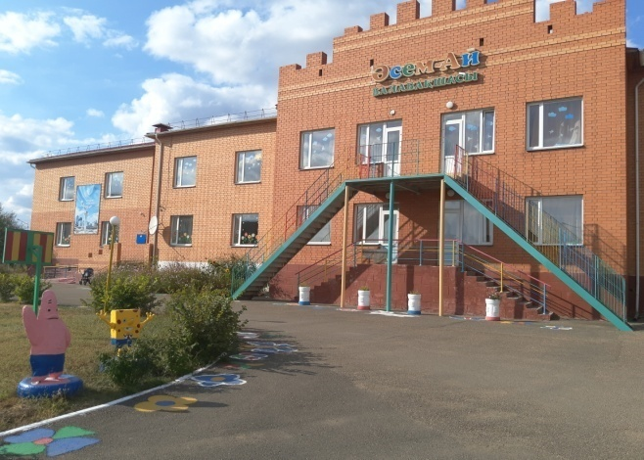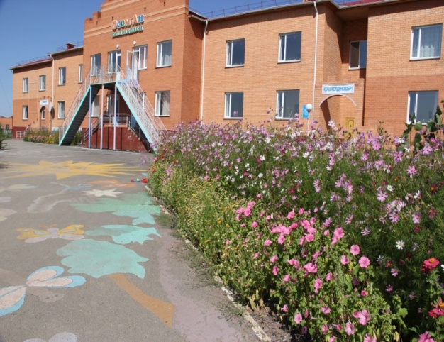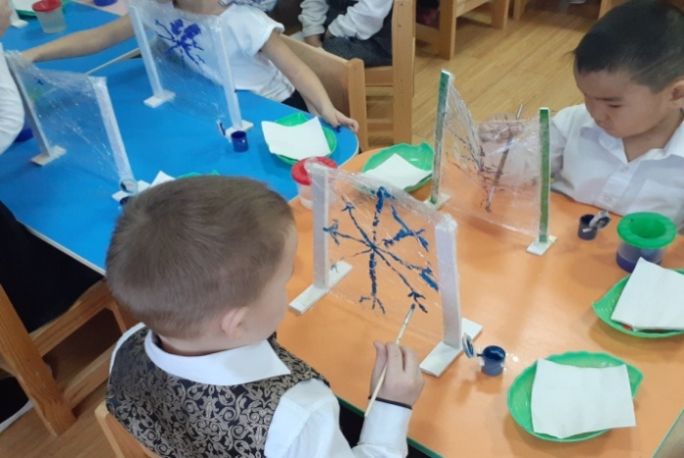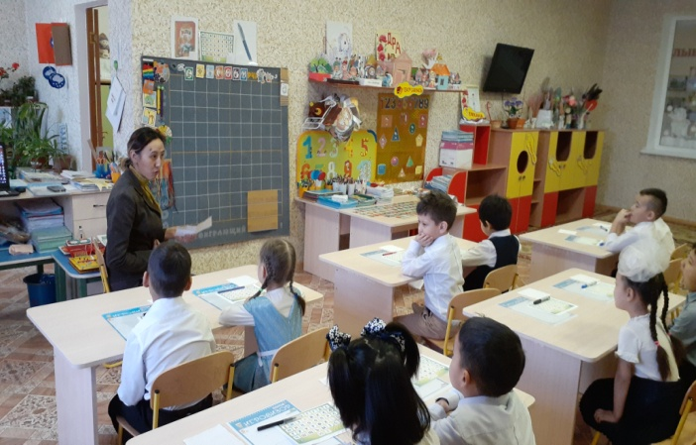
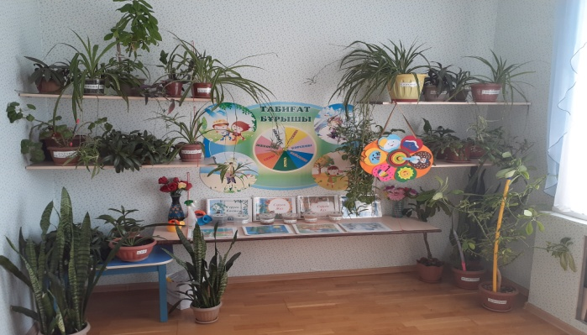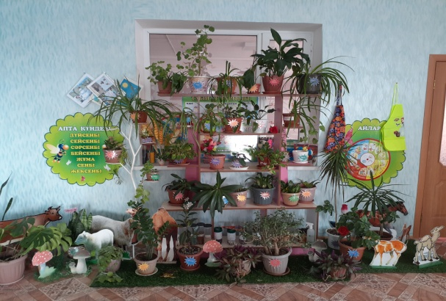
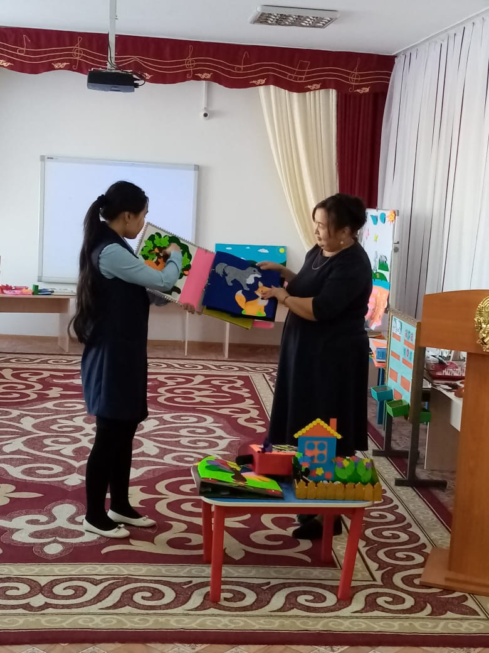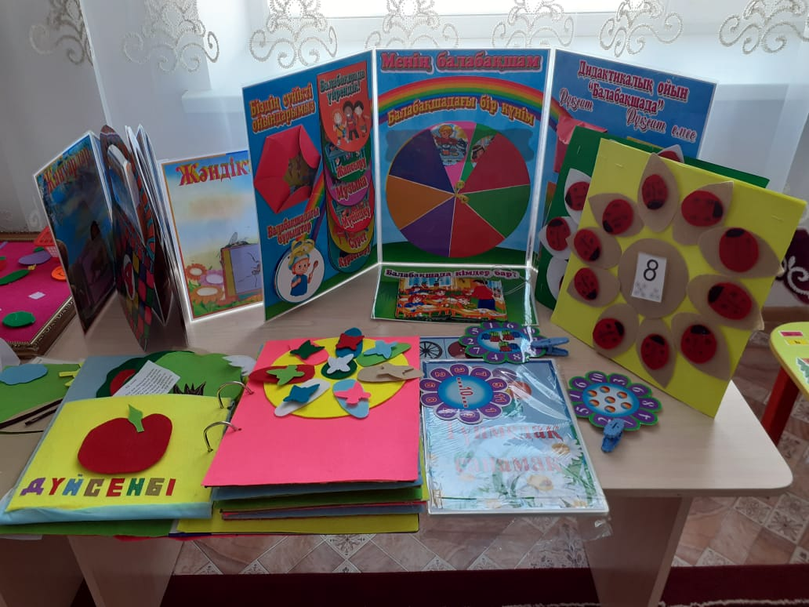
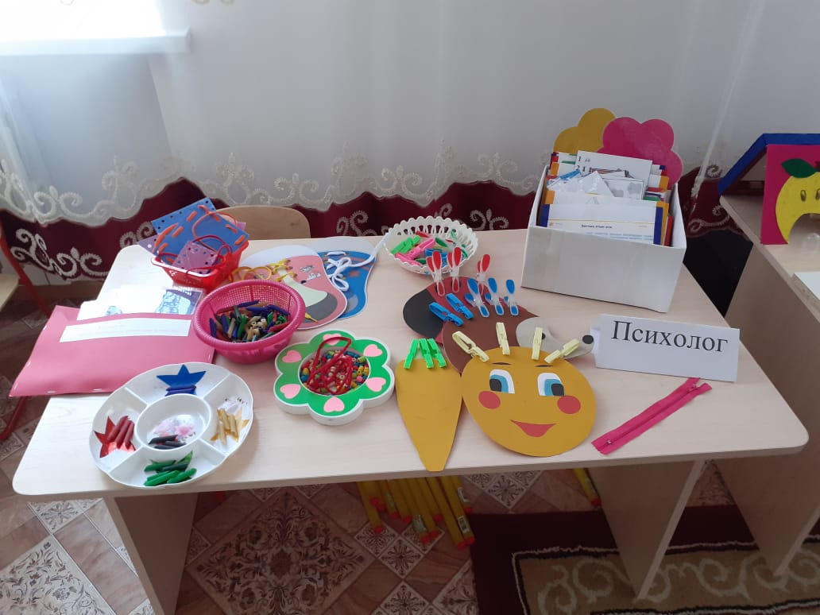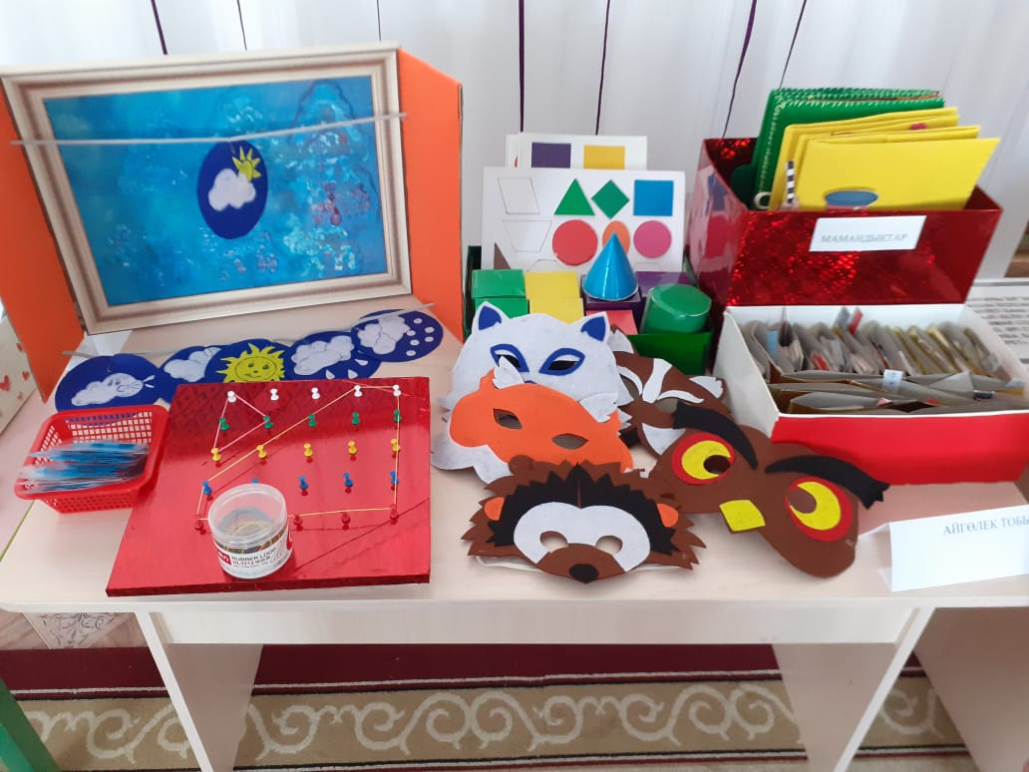
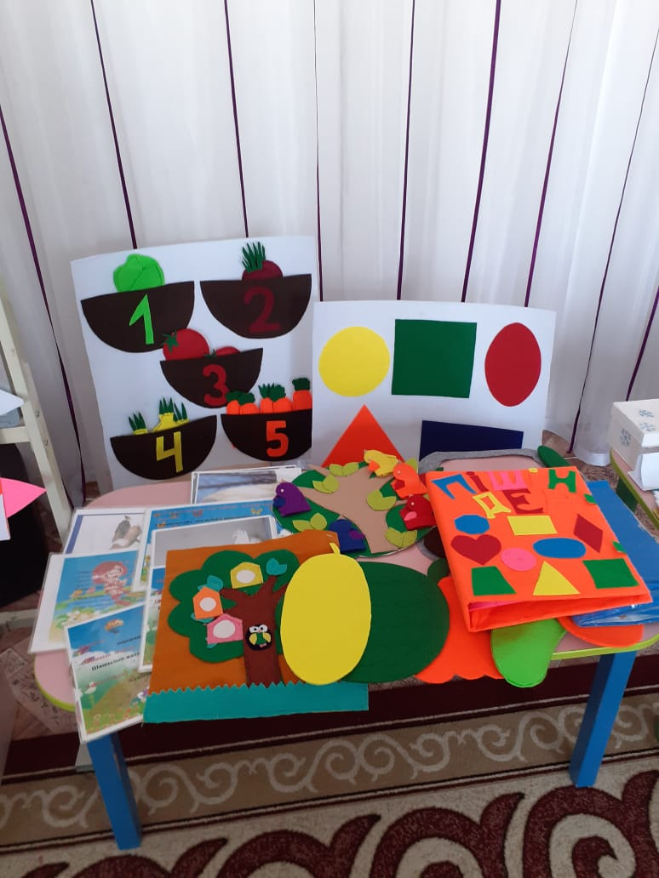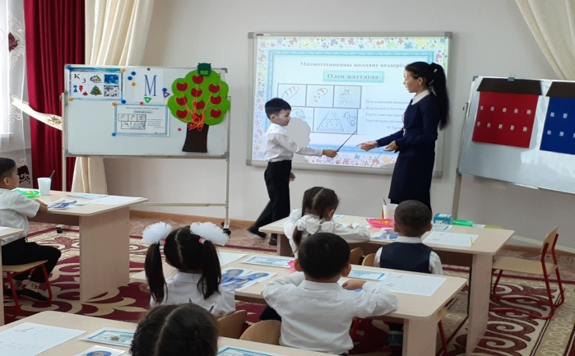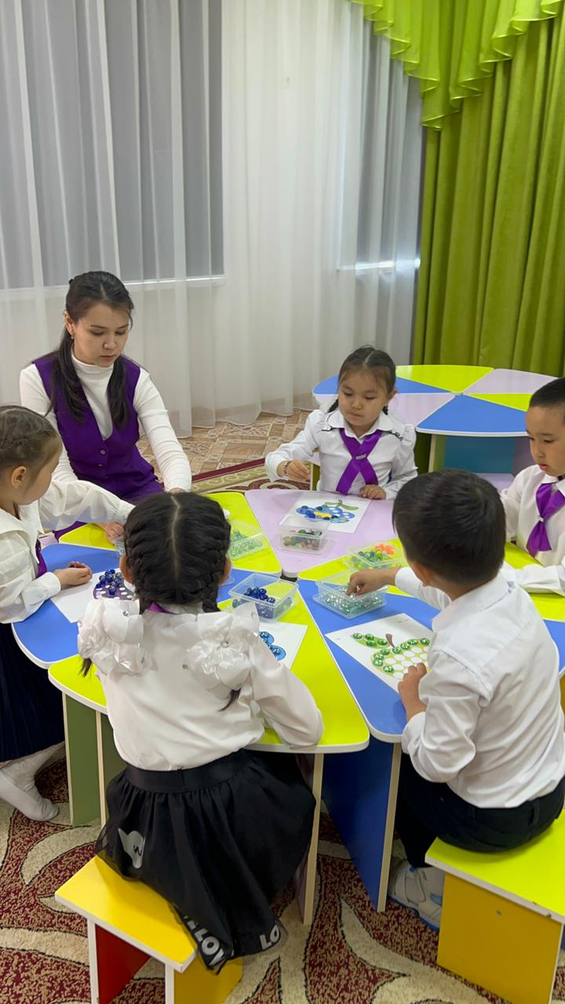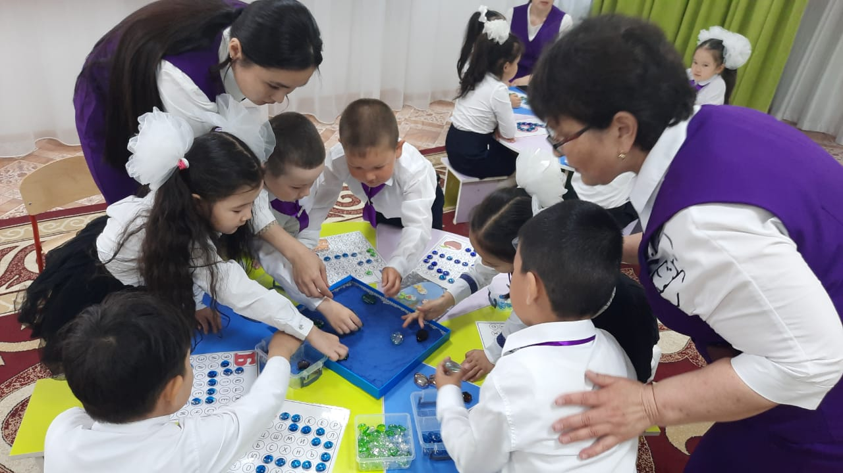
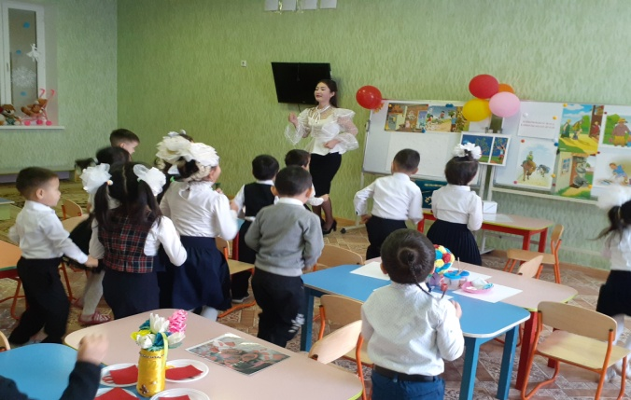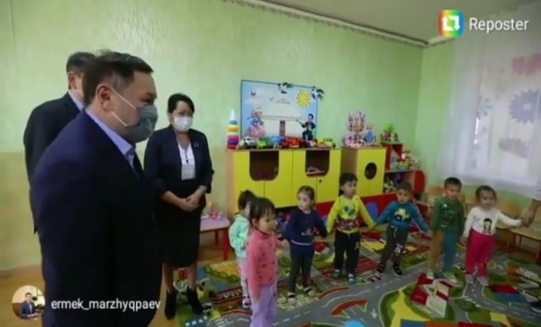
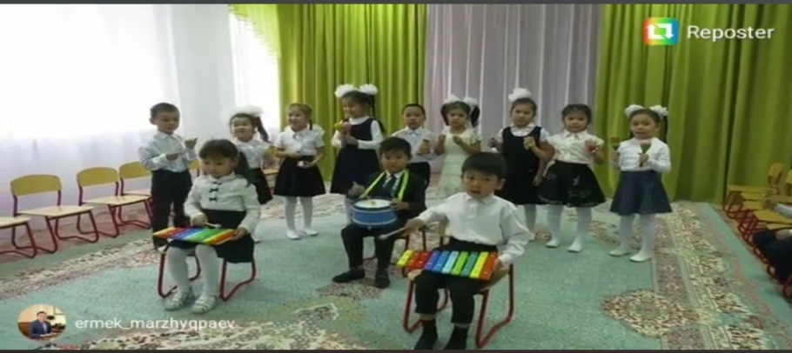

VI.Мектепке дейінгі ұйымдарға арналған оқу-әдістемелік кешендер туралы ақпарат (5-қосымша)
6.1 Ақпараттық ресурстар және кітапхана қоры.
Бөбекжайда электронды ресурстардың базасы бар:
- жұмыс үстелі компьютері - 8 дана.
- ноутбук - 1 дана.
- теледидар – 12 дана.
- интерактивті тақта - 1дана.
- магнитофон - 1 дана.
- музыкалық орталық - 1 дана.
- синтезатор - 1 дана.
- «Музыкалық киіз үй» оқу кешені – 3дана.
- Сиқырлықалам - 3 дана
- сканер - 6 дана.
- принтер - 6 дана.
- проекторлар - 1 дана.
- интерактивті тақта - 1 дана.
-интернет желесімен қамтылған.
Бөбекжай топтарындағы, әдістемелік кабинеттегі кітапхана қоры кезеңді түрде жаңа заттармен толықтырылып отырады.
Жоғарыда айтылғандарға сүйене отырып, балабақшада баланың жеке басының жан-жақты қалыптасуына жағдай жасалған деген қорытынды жасауға болады. Пәндік-кеңістіктік дамушы ортаның мазмұны оқушылардың қызығушылықтарына сәйкес келеді, кезеңді түрде өзгеріп отырады, түрленіп отырады, балалардың жас ерекшеліктері мен жеке мүмкіндіктеріне назар аудара отырып, үнемі байып отырады. (4-қосымша)

«Әсем-Ай» бөбекжайы» МКҚК-ның аттестатталған кезеңдегі қызметінің зерттелген материалдары негізінде балабақша ұжымы әкімшілік-шаруашылық, оқу-тәрбие жұмыстарын жүйелі, жүйелі, нәтижелі және нәтижелі жүргізетіні анықталды. іс-шаралар:
Зерттелген өзін-өзі бағалау материалдары негізінде «Әсем-Ай» бөбекжай ұжымы тиянақты әрі сапалы жұмыс жүргізді.
МКҚК «Әсем-Ай» бөбекжай 100% педагогикалық ұжыммен қамтамасыз етілген. Кадр құрылымы штаттық кестеге сәйкес келеді. Педагог-мамандардың тиісті бейіні бойынша педагогикалық білімі бар. Педагогтар «Мектепке дейінгі тәрбие және оқыту» мамандығы бойынша білім алған. Педагогтардың 100%-ы біліктілікті арттыру курстарынан өту арқылы кәсіби біліктілігін арттырған.
Бөбекжай тәрбиеленушілердің физикалық, коммуникативтік, танымдық, интеллектуалдық, шығармашылық және әлеуметтік-эмоционалдық қабілеттерін жан-жақты дамыту үшін қажетті жағдайлар жасалған. Пәндік-кеңістіктік дамытушы ортаның мазмұны тәрбиеленушілердің қызығушылықтарына сәйкес келеді, кезеңді түрде өзгеріп отырады, түрленіп отырады, балалардың жас ерекшеліктері мен жеке мүмкіндіктеріне назар аудара отырып, үнемі жасақталып отырады.
- Ұйымдастырылған іс-шараларда жас топтарының тәрбиешілері «Алматы кітап», «ШҰҒЫЛА КІТАП» оқу-әдістемелік кешендерін пайдаланады.
- Балалар топтарға «Мектепке дейінгі білім беру саласындағы мемлекеттік қызметтерді көрсету қағидаларына» сәйкес қабылданады. Құжаттарды қабылдау және балаларды тұрақты немесе уақытша болу үшін мектепке дейінгі ұйымға қабылдау бар болған жағдайда жыл бойы жүзеге асырылады.
- 2022-2023 оқу жылына арналған қорытынды мониторинг нәтижелері бойынша мектепке дейінгі тәрбие мен оқытудың үлгілік оқу бағдарламасының мазмұнында анықталған күтілетін нәтижелерге балалар мен педагогтардың қол жеткізу деңгейі, орташа және жоғары деңгейдегі балалар саны мектепалды даярлық топтарындағы даму 96% құрайды.

«Әсем-Ай бөбекжайы» МКҚК қызметін бағалау
№ | Бағалау өлшемшарттары | Өлшеуіштер | Балдары
1 | Тиісті бейіні бойынша жоғары (жоғары оқу орнынан кейінгі) педагогикалық білімі немесе педагогикалық қайта даярлауды растайтын құжаты бар педагогтердің үлесі | 100 % | 5
2 | Біліктілік санатының деңгейін бес жылда бір реттен сиретпей арттырған/растаған педагогтердің (оның ішінде басшылардың үш жылда бір реттен сиретпей)үлесі | 80 % | 3
3 | Үш жылда бір реттен сиретпей (оның ішінде басшы, басшы орынбасарларының) біліктілігін арттыру курстарынан өткен педагогтердің үлесі | 100 % | 5
4 | Білім беру ұйымының Қазақстан Республикасы Білім және ғылым министрінің 2016 жылғы 22 қаңтардағы № 70 бұйрығына (нормативтік құқықтық актілерді мемлекеттік тіркеу тізілімінде № 13272 тіркелген) сәйкес жабдықтармен және жиһазбен жарақтандырылуы | 100 % | 5
5 | Ерекше білім берілуіне қажеттілігі бар адамдар үшін Қазақстан Республикасы Білім және ғылым министрінің 2022 жылғы 12 қаңтардағы № 6 бұйрығына (нормативтік құқықтық актілерді мемлекеттік тіркеу тізілімінде № 23513 тіркелген) сәйкес жағдай жасау | 100 % | 5
6 | Қазақстан Республикасы Білім және ғылым министрінің 2020 жылғы 22 мамырдағы № 216 бұйрығына (нормативтік құқықтық актілерді мемлекеттік тіркеу тізілімінде № 20708 тіркелген) сәйкес мектепке дейінгі ұйымдарға арналған оқу-әдістемелік кешендермен қамтамасыз ету
7 | Жас топтары толықтырылуының сәйкестігі (топтар бөлінісінде) | 100 % | 5
8 | Ата-аналардың сауалнама нәтижелерін талдау | 80% | 3
9 | Педагогтердің сауалнама нәтижелерін талдау | 100 % | 5

